**KOMPREHENSIF**

**SISTEM INFORMASI BURSA KERJA DENGAN SISTEM PENDUKUNG KEPUTUSAN MENGGUNAKAN TOPSIS (*Technique For Order Preference By Similarity Of Ideal Solution*)**



**Disusun oleh:**

**KHISAN IHZA WAHYU RIFALDI**

**1718006**

**PROGRAM STUDI TEKNIK INFORMATIKA S-1**

**FAKULTAS TEKNOLOGI INDUSTRI**

**INSTITUT TEKNOLOGI NASIONAL MALANG**

**2020**

# LEMBAR PERSETUJUAN

**SEMINAR HASIL SKRIPSI**



**SISTEM INFORMASI BURSA KERJA DENGAN SISTEM PENDUKUNG KEPUTUSAN MENGGUNAKAN TOPSIS (*Technique For Order Preference By Similarity Of Ideal Solution*)**

Disusun Oleh :

**Khisan Ihza Wahyu Rifaldi**

**1718006**

Diperiksa dan Disetujui,

**Dosen Pembimbing I Dosen Pembimbing II**

**(Dr.Ir. Sentot Achmadi, M.Si)**  **(Joseph Dedy Irawan, ST,MT)**

**NIP.P 1093500281**  **NIP. 1097404162005011002**

**PROGRAM STUDI TEKNIK INFORMATIKA S-1**

**FAKULTAS TEKNOLOGI INDUSTRI**

**INSTITUT TEKNOLOGI NASIONAL MALANG**

**2020**

# DAFTAR ISI

LEMBAR PERSETUJUAN ii

DAFTAR ISI iii

DAFTAR GAMBAR v

DAFTAR TABEL vii

BAB I PENDAHULUAN 8

1.1 Latar Belakang 8

1.2 Rumusan Masalah 8

1.3 Tujuan 9

1.4 Batasan Masalah 9

1.5 Manfaat 9

1.6 Luaran yang Diharapkan 10

1.7 Sistematika Penulisan 10

BAB II TINJAUAN PUSTAKA 11

2.1 Penelitian Terkait 11

2.2 Sistem Pendukung Keputusan 15

2.3 Technique for Order Performance by Similarity to Ideal Solution (TOPSIS) 15

BAB III ANALISIS DAN PERENCANAAN 18

3.1 Analisis Kebutuhan 18

3.2 Kebutuhan Fungsional 18

3.3 Kebutuhan Non Fungsional 18

3.4 Struktur Menu 19

3.5 Kriteria dan Pembobotan 22

3.6 Flowchart Sistem 23

3.7 Flowchart Metode 29

3.8 DFD Level 0 30

3.9 DFD Level 1 31

3.10 Desain Website 32

3.11 Desain Database 42

3.12 Relasi Tabel 46

BAB IV IMPLEMENTASI DAN PENGUJIAN 47

4.1 Implementasi 47

4.2 Implementasi metode TOPSIS 57

4.3 Pengujian Sistem 63

BAB V PENUTUP 66

5.1 Kesimpulan 66

5.2 Saran 66

DAFTAR PUSTAKA 67

# DAFTAR GAMBAR

**Gambar 3.1** Struktur menu user 20

**Gambar 3.2** Struktur menu alumni 21

**Gambar 3.3** Struktur menu perusahaan 22

**Gambar 3.4** Struktur menu admin 22

**Gambar 3.5** Flowchart user 24

**Gambar 3.6** Flowchart alumni 25

**Gambar 3.7** Flowchart perusahaan 27

**Gambar 3.8** Flowchart admin 29

**Gambar 3.9** Flowchart metode topsis 30

**Gambar 3.10** Tampilan DFD level 0 31

**Gambar 3.11** Tampilan DFD level 1 32

**Gambar 3.12** Tampilan daftar alumni 33

**Gambar 3.13** Tampilan list lowongan 33

**Gambar 3.14** Tampilan daftar perusahaan 34

**Gambar 3.15** Tampilan login perusahaan 34

**Gambar 3.16** Tampilan daftar alumni 35

**Gambar 3.17** Tampilan login alumni 35

**Gambar 3.18** Tampilan login admin 36

**Gambar 3.19** Tampilan home admin 36

**Gambar 3.20** Tampilan data kriteria 37

**Gambar 3.21** Tampilan data sub kriteria lowongan 37

**Gambar 3.22** Tampilan data sub kriteria alumni 38

**Gambar 3.23** Tampilan Home 38

**Gambar 3.24** Tampilan profil 39

**Gambar 3.25** Tampilan data lowongan 39

**Gambar 3.26** Tampilan data pelamar 40

**Gambar 3.27** Tampilan home alumni 40

**Gambar 3.28** Tampilan profil 41

**Gambar 3.29** Tampilan data lowongan 41

**Gambar 3.30** Tampilan rekomendasi lowongan 42

**Gambar 3.31** Tampilan hasil rekomendasi lowongan 42

**Gambar 3.32** Tampilan relasi tabel 47

**Gambar 4.1** Tampilan register 48

**Gambar 4.2** Tampilan login 49

**Gambar 4.3** Tampilan home 49

**Gambar 4.4** Tampilan profil 50

**Gambar 4.5** Tampilan data lowongan 50

**Gambar 4.6** Tampilan rekomendasi lowongan 51

**Gambar 4.7** Tampilan hasil rekomendasi lowongan 51

**Gambar 4.8** Tampilan login 52

**Gambar 4.9** Tampilan home 52

**Gambar 4.10** Tampilan data kriteria 53

**Gambar 4.11** Tampilan tambah kriteria 53

**Gambar 4.12** Tampilan edit kriteria 54

**Gambar 4.13** Tampilan data sub kriteria lowongan 54

**Gambar 4.14** Tampilan tambah sub kriteria lowongan 55

**Gambar 4.15** Tampilan edit sub kriteria lowongan 55

**Gambar 4.16** Tampilan data sub kriteria alumni 56

**Gambar 4.17** Tampilan tambah sub kriteria alumni 56

**Gambar 4.18** Tampilan edit sub kriteria alumni 57

**Gambar 4.19** Tampilan data lowongan 57

**Gambar 4.20** Tampilan tambah lowongan 58

**Gambar 4.20** Tampilan edit lowongan 58

# DAFTAR TABEL

**Tabel 3.1 Tabel Rancangan Pembobotan** 24

**Tabel 3.2 Tabel Rancangan Kriteria** 24

**Tabel 3.3 Tabel Rancangan Sub Kriteria** 24

**Tabel 3.4 Admin** 44

**Tabel 3.5 Alumni** 44

**Tabel 3.6 Alumni Token** 45

**Tabel 3.7 Kriteria** 45

**Tabel 3.8 Lamar** 45

**Tabel 3.9 Lowongan** 46

**Tabel 3.10 Perusahaan** 46

**Tabel 3.11 Perusahaan Token** 47

**Tabel 3.12 Sub Kriteria Alumni** 47

**Tabel 3.13 Sub Kriteria Lowongan** 47

**Tabel 4.1 Sampel data lowongan pekerjaan** 60

**Tabel 4.2 Tabel Sub Kriteria** 60

**Tabel 4.3 Konversi data lowongan pekerjaan** 61

**Tabel 4.4 Hasil Normalisasi** 63

**Tabel 4.5 Hasil Normalisasi Terbobot** 64

**Tabel 4.6 Solusi Ideal Positif** 64

**Tabel 4.7 Solusi Ideal Negatif** 64

**Tabel 4.8 Hasil alternatif solusi ideal positif** 64

**Tabel 4.9 Hasil alternatif solusi ideal negatif** 65

**Tabel 4.10 Hasil Perangkingan** 65

**Tabel 4.11 Pengujian aplikasi** 66

# BAB I PENDAHULUAN

## Latar Belakang

Setelah menyelesaikan pendidikan tinggi masih ada beberapa alumni mahasiswa yang belum mendapatkan pekerjaan di karenakan informasi yang didapatkan sedikit dan kurang informatif. Sehingga pusat karir Institut Teknologi Nasional Malang membantu alumni mahasiswa untuk mendapatkan informasi lowongan dengan cara memposting lowongan pekerjaan berupa gambar atau pranala di media sosial. Namun cara tersebut terbilang tidak efektif, dikarenakan mahasiswa harus mencari pekerjaan yang sesuai dengan bidangnya secara manual.

Untuk mengatasi masalah tersebut, diperlukan sebuah aplikasi yang memuat informasi berupa rekomendasi lowongan pekerjaan yang sesuai dengan kriteria dari alumni mahasiswa. Aplikasi ini memiliki fitur untuk menyimpan lowongan dari berbagai aspek bidang pekerjaan. Sehingga hasil dari sistem ini akan memberikan rekomendasi lowongan pekerjaan yang sesuai dengan kriteria masing-masing alumni.

Aplikasi yang akan dibangun pada penelitian ini yaitu sistem informasi bursa kerja dengan rekomendasi menggunakan metode *technique for order preference by similarity of ideal solution* (topsis)berbasis *website* yang dapat dijadikan sarana penyebaran dan pengaksesan informasi lowongan pekerjaan. Metode *technique for order preference by similarity of ideal solution* (topsis) dapat digunakan untuk memberikan rekomendasi informasi lowongan kerja yang sesuai dengan kriteria dari alumni mahasiswa, sehingga dapat mempermudah proses pencarian informasi.

## Rumusan Masalah

Berdasarkan latar belakang yang telah diuraikan diatas, maka permasalahan yang dibahas dalam program ini

1. Bagaimana merancang cara menerapkan metode *technique for order preference by similarity of ideal solution* (topsis) dalam fitur rekomendasi lowongan pekerjaan di sistem informasi bursa kerja?
2. Bagaimana membangun sistem rekomendasi untuk pemilihan lowongan pekerjaan yang sesuai dengan latar belakang pendidikan dan kriteria alumni ITN Malang?

## Tujuan

Berdasarkan masalah yang telah dirumuskan sebelumnya, maka tujuan penyusunan dari laporan penelitian ini adalah sebagai berikut:

1. Merancang dan membangun sistem informasi bursa kerja berbasis *website*.
2. Mampu menerapkan metode *technique for order preference by similarity of ideal solution* (topsis)untuk sistem rekomendasi dalam sistem informasi bursa kerja.

## Batasan Masalah

Agar pembahasan dalam penelitian ini tidak meluas, maka penulis mengambil beberapa batasan masalah sebagai berikut ini:

1. Sistem informasi bursa kerja khusus ITN Malang berbasis *website*.
2. Sistem ini menggunakan metode *technique for order preference by similarity of ideal solution* (topsis) untuk memberikan rekomendasi lowongan pekerjaan yang sesuai.
3. Sistem ini dibangun dengan menggunakan bahasa pemrograman PHP dengan *codeigniter 4* sebagai *framework* nya*,* Bahasa *markup HTML, Cascading Style Sheet* dan database menggunakan *MySQL.*
4. Sistem ini dirancang untuk para alumni mahasiswa Institut Teknologi Nasional Malang.
5. Data yang digunakan dalam penelitian ini adalah data dari pusat karir Institut Teknologi Nasional Malang.
6. Data yang digunakan memiliki 4 kriteria yaitu : umur, kualifikasi pendidikan, ipk, pengalaman kerja.

## Manfaat

Adapun manfaat dalam penerapan metode *technique for order preference by similarity of ideal solution* (topsis)untuk memberikan sistem rekomendasi dalam sistem informasi bursa kerja adalah sebagai berikut:

1. Dengan adanya sistem rekomendasi ini dapat membantu alumni mahasiswa mendapatkan rekomendasi lowongan pekerjaan yang sesuai.
2. Dengan adanya sistem ini dapat memberikan rekomendasi lowongan pekerjaan dengan menggunakan metode *technique for order preference by similarity of ideal solution* (topsis).

## Luaran yang Diharapkan

Adapun luaran yang diharapkan dari sistem informasi bursa kerja dengan rekomendasi menggunakan menggunakan metode *technique for order preference by similarity of ideal solution* (topsis) adalah diharapkan fitur rekomendasi lowongan pekerjaan dapat diterapkan pada aplikasi.

## Sistematika Penulisan

Sistematika penulisan dalam tugas akhir ini, disusun sebagai berikut :

BAB I PENDAHULUAN

Bab I berisi latar belakang, rumusan masalah, batasan masalah, tujuan penelitian, manfaat, luaran yang diharapkan dan sistematika penulisan.

BAB II TINJAUAN PUSTAKA

Bab II berisi penelitian terkait, pengertian sistem pendukung keputusan, pengertian metode yang digunakan dan pengertian dari algoritma.

BAB III ANALISIS DAN PERANCANGAN

Bab III berisi kebutuhan fungsional dan nonfungsional, flowchart sistem, flowchart metode, DFD Level 0, DFD Level 1 dan Desain Website.

BAB IV IMPLEMENTASI DAN PENGUJIAN

Bab IV berisi hasil progres yang telah dilakukan, kendala – kendala yang dihadapi dan rencana penyelesaian masalah.

# BAB II TINJAUAN PUSTAKA

## Penelitian Terkait

I Putu Susila Handika1, Putu Praba Santika2 (2020) pada penelitian berjudul “REKOMENDASI PELAMAR KERJA BERDASARKAN SPESIFIKASI LOWONGAN MENGGUNAKAN METODE ANP TOPSIS”*.* Tujuan penelitian ini adalah dengan adanya program aplikasi sistem rekomendasi pelamar kerja berdasarkan spesifikasi lowongan menggunakan metode ANP TOPSIS telah berhasil diimplementasikan. User HRD dapat menginputkan lowongan kerja serta memberika nilai kepentingan untuk masing- masing kriteria pada tiap lowongan. Selain itu user HRD dapat melihat rekomendasi pelamar yang telah dihitung menggunakan metode ANP TOPSIS. User pelamar dapat memasukkan data identitas serta dapat mengikuti psikotest online pada sistem. Hasil perhitungan yang dihasilkan oleh sistem sama dengan hasil yang dilakukan secara manual serta hasil pengujian black box menunjukkan sistem sudah dapat berjalan sesuai dengan kebutuhan. keahliannya [1].

Ghulam Mahmudi Al Azis1, Imam Cholissodin2, M. Tanzil Furqon 2 (2017) pada penelitian berjudul “Sistem Pendukung Keputusan untuk Rekomendasi Wirausaha Menggunakan Metode AHP-TOPSIS (Studi Kasus Kab. Probolinggo)”*.* Tujuan penelitian ini adalah sebuah sistem pendukung atau penunjang keputusan yang dapat membantu dalam memilih wirausaha yang sesuai minat dan bakat dengan metode AHP-TOPSIS. Metode AHP bertujuan menentukan bobot prioritas kriteria, kemudian dilanjutkan perhitungannya dengan metode TOPSIS yang bertujuan menentukan perangkingan alternative wirausaha. Diharapkan sistem ini dapat membantu para pengangguran dalam memilih wirarusaha baru dengan tepat, jika dapat memilih wirausahanya sesuai dengan minatnya atau bakatnya, maka akan ada semangat, usaha dan kerja keras yang lebih untuk mencapai keberhasilannya. Jika jumlah wirausaha Indonesia bertambah banyak maka juga akan meningkatkan investasi dalam negeri dan dapat membuka lowongan tenaga kerja lebih banyak [2].

Ghulam Mahmudi Al Azis1, Imam Cholissodin2, M. Tanzil Furqon3 (2017) pada penelitian berjudul “Sistem Pendukung Keputusan untuk Rekomendasi Wirausaha Menggunakan Metode AHP-TOPSIS (Studi Kasus Kab. Probolinggo)”*.* Tujuan penelitian ini adalah sebuah sistem pendukung atau penunjang keputusan yang dapat membantu dalam memilih wirausaha yang sesuai minat dan bakat dengan metode AHP-TOPSIS. Metode AHP bertujuan menentukan bobot prioritas kriteria, kemudian dilanjutkan perhitungannya dengan metode TOPSIS yang bertujuan menentukan perangkingan alternative wirausaha. Diharapkan sistem ini dapat membantu para pengangguran dalam memilih wirarusaha baru dengan tepat, jika dapat memilih wirausahanya sesuai dengan minatnya atau bakatnya, maka akan ada semangat, usaha dan kerja keras yang lebih untuk mencapai keberhasilannya. Jika jumlah wirausaha Indonesia bertambah banyak maka juga akan meningkatkan investasi dalam negeri dan dapat membuka lowongan tenaga kerja lebih banyak [2].

Siswanto1, Muhammad Satria Al Aziz2, Basuki Hari Prasetyo3, Mujito4 (2020) pada penelitian berjudul “Perekrutan Karyawan Menggunakan Algoritme TOPSIS dan Pengujian UAT”*.* Tujuan penelitian ini adalah dengan adanya aplikasi perekrutan karyawan menggunakan Algoritme TOPSIS maka Pimpinan dapat memutuskan siapa calon karyawan yang dipilih, algoritme TOPSIS dapat diterapkan pada Perekrutan karyawan pada PT. Putra Bangsingja Perkasa,dan Hasil akhir penelitian ini berupa hasil proses pengujian dengan UAT, para responden setuju (di atas 83,3%) bahwa secara keseluruhan aplikasi perekutan karyawan ini membantu pimpinan dalam memberikan rekomendasi karyawan yang diterima sesuai kebutuhan dengan tepat. Saran yang dapat disampaikan untuk pengembangan sistem lebih lanjut adalah sebagai berikut: Algoritma Profile Matching (PM) dapat dikombinasikan dengan algortima lainnya seperti AHP, ANP, Weighted Product dan lain sebagainya [3].

Rivaldi Fairuzza Hakfani1 (2018) pada penelitian berjudul “Seleksi Penerimaan Satpam dengan Menggunakan Metode Topsis”*.* Tujuan penelitian ini adalah suatu metode yang dapat memberikan rekomendasi sebagai bahan pertimbangan untuk pengambilan keputusan secara tepat. Masalah penentuan kelayakan penerimaan satpam tersebut dapat diselesaikan dengan metode TOPSIS. Metode TOPSIS menggunakan prinsip bahwa alternatif yang terpilih harus mempunyai jarak terdekat dari solusi ideal positif, namun juga memiliki jarak terpanjang dari solusi ideal negative. Dalam metode TOPSIS perangkingan dan bobot kriteria berguna untuk menentukan solusi penyeleksian. Metode TOPSIS dapat menfilter sesuai kriteria yang dibutuhkan oleh PT.Garda Total Security. Penelitian mengenai algoritma TOPSIS telah banyak dilakukan untuk menyelesaikan permasalahan penyeleksian [4].

Nanda Riski Septania1, Hakkun Elmunsyah2, Utomo Pujianto3 (2019) pada penelitian berjudul “Rekomendasi Pemetaan Keahlian Siswa terhadap Spesifikasi Lowongan Kerja pada Sistem Bursa Kerja Khusus Menggunakan Metode SAW di SMK”*.* Tujuan penelitian ini adalah membangun sebuah sistem yang dapat memberikan rekomendasi pemetaan keahlian siswa terhadap spesifikasi lowongan kerja berbasis web serta sistem yang dapat memberikan informasi lebih rinci mengasilkan rekomendasi pemetaan keahlian siswa terhadap lowongan kerja adalah hasil dari penelitian dan pengembangan ini [5].

Dwi Astuti1, Aryo Pinandito2, Ratih Kartika Dewi3 (2017) pada penelitian berjudul “Sistem Rekomendasi Lowongan Pekerjaan Untuk Fresh Graduate Menggunakan Metode Weighted Product Berbasis Android”*.* Tujuan penelitian ini adalah dengan adanya sistem rekomendasi lowongan pekerjaan untuk fresh-graduate menggunakan metode Weighted Product ini diharapkan dapat membantu serta mempermudah lulusan-lulusan baru dari Perguruan Tinggi untuk memilih dan mendapatkan lowongan kerja yang sesuai dengan kriteria yang dimilikinya [6].

Nuri Guntur Perdana1, Tri Widodo2 (2013) pada penelitian berjudul “Sistem Pendukung Keputusan Pemberian Beasiswa Kepada Peserta Didik Baru Menggunakan Metode TOPSIS”*.* Tujuan penelitian ini adalah dengan adanya suatu sistem rekomendasi yang berfungsi untuk membantu melakukan seleksi kepada para calon penerima beasiswa. Sistem rekomendasi pemberian beasiswa adalah suatu sistem yang berfungsi membantu pengurus IP dalam melakukan penyeleksian terhadap para calon penerima beasiswa .Menggunakan metode Technique for Order Preference by Similarity to Ideal Solution (TOPSIS) [7].

Desi Ratna Sari1, Agus Perdana Windarto2, Dedy Hartama3, Solikhun4 (2018) pada penelitian berjudul “Sistem Pendukung Keputusan untuk Rekomendasi Kelulusan Sidang Skripsi Menggunakan Metode AHP-TOPSIS”*.* Pada penelitian ini menggunakan gabungan AHP-TOPSIS untuk SPK rekomendasi kelulusan sidang skripsi. Dalam analisis perbandingan, penelitian ini menghitung akurasi berdasarkan jarak Hamming untuk melihat tingkat kesesuaian antara perhitungan sebelumnya dengan perhitungan setelah menggunakan metode ditinjau dari jumlah perbedaan posisinya dan menghitung jarak Euclidean untuk melihat seberapa jauh jarak kesesuaian tersebut. Parameter perbandingan terhadap hasil dari kedua metode yang digunakan dalam penelitian ini yaitu hasil nilai kelulusan sidang skripsi yakni bab tulisan (C1), kerapian (C2), tata krama (C3), penyampaian bahan (C4) dan penguasaan bahan (C5) berupa urutan peringkat, dengan tujuan untuk melihat kesesuaian hasil dengan ketetapan nilai dosen penguji yang telah disepakati sebelumnya, dan meninjau apakah sudah sesuai dengan yang diharapkan oleh bagian pendidikan pada STIKOM Tunas Bangsa Pematangsiantar dalam evaluasi penilaian sidang kelulusan skripsi [8].

Elyza Gustri Wahyuni1, Ananto Tri Anggoro2, (2017) pada penelitian berjudul “Sistem Pendukung Keputusan Penerimaan Pegawai dengan Metode TOPSIS”*.* Pada penelitian ini implemetasi SPK seleksi dalam penerimaan pegawai dengan metode TOPSIS ini tujuannya yaitu agar organisasi/perusahaan dapat memperoleh pegawai yang sesuai dengan kriteria dan persyaratan yang telah ditetapkan [9].

Dewi Purnamasari1, Gunawan Abdillah2, Agus Komarudin3 (2017) pada penelitian berjudul “SISTEM PENDUKUNG KEPUTUSAN REKOMENDASI TEMPAT WISATA DI JAWA BARAT MENGGUNAKAN METODE TECHNIQUE FOR ORDER PREFERENCE BY SIMILARITY TO IDEAL SOLUTION (TOPSIS)”*.* Pada penelitian ini menghasilkan sebuah sistem pendukung keputusan rekomendasi wisata di Jawa Barat menggunakan metode topsis, dimana proses perhitungan ini membutuhan kriteria-kriteria yang terdiri dari kriteria yang sering digunakan oleh setiap calon wisatawan. Sistem ini menghasilkan rekomendasi tempat wisata di Jawa Barat dengan menghasilkan perangkingan pada tiap tempat wisata yang memiliki kriteria yang sesuai dengan kriteria yang diinginkan. Hasil perangkingan ini diperoleh dari pengelolaan kriteria yang diolah menggunakan metode topsis. Metode TOPSIS dapat digunakan untuk perangkingan setiap alternatif dengan mencari nilai preferensi sehingga metode tersebut dapat digunakan sebagai metode sistem pendukung keputusan untuk merekomendasikan tempat wisata di Jawa Barat [10].

## Sistem Pendukung Keputusan

Sistem Pendukung Keputusan (SPK) merupakan suatu pendekatan atau metodelogi untuk mendukung keputusan. SPK menggunaka CBIS (Computer Based Information System) yang fleksibel, interaktif dan dapat diadaptasi, yang dikembangkan untuk mendukung solusi untuk masalah manajemen spesifik yang tidak terstruktur. SPK menggunakan data, memberikan antarmuka pengguna yang mudah dan dapat menggabungkan pemikiran pengambil keputusan. Sebagai tambahan, SPK biasanya menggunakan berbagai model dan dibangun oleh suatu proses interaktif dan iterative. Ia mendukung semua fase pengambilan keputusan dan dapat memasukkan suatu komponen pengetahuan. SPK dapat digunakan oleh pengguna tunggal pada satu PC atau bias menjadi berbasis Web untuk digunakan oleh banyak orang pada beberapa lokasi [7].

## Technique for Order Performance by Similarity to Ideal Solution (TOPSIS)

Technique For Order Preference By Similarity To Ideal Solution (TOPSIS) diperkenalkan pertama kali oleh Yoon dan Hwang . Solusi optimal dalam metode TOPSIS didapat dengan menentukan kedekatan relative suatu altenatif terhadap solusi ideal positif. TOPSIS akan merangking alternative berdasarkan prioritas nilai kedekatan relative suatu alternatif terhadap solusi ideal positif. Alternatif-alternatif yang telah dirangking kemudian dijadikan sebagai referensi bagi pengambil keputusan untuk memilih solusi terbaik yang diinginkan.

Langkah-langkah perhitungan metode TOPSIS dapat dilihat dibawah ini:

1. Membuat matriks keputusan
2. Membuat matriks keputusan ternormalisasi

Berikut ini adalah persamaan untuk menghitung matriks keputusan ternormalisasi.

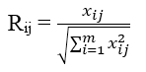 (1)

Dimana :

$r_{ij}$ = matriks keputusan ternormalisasi.

$x_{ij}$ = bobot kriteria ke-j pada alternatif ke-i

i = 1, 2, …, m adalah alternatif permintaan ke-i

j = 1, 2, …, n adalah kriteria permintaan ke-j

1. Membuat matriks keputusan ternormalisasi terbobot

Berikut ini adalah persamaan untuk menghitung matriks keputusan ternormalisasi terbobot.

 (2)

Dimana :

$y_{ij}$ = elemen matriks ternormalisasi [i][j].

$w_{j}$ = bobot dari kriteria ke-j

i = 1, 2, …, m adalah alternatif permintaan ke-i

j = 1, 2, …, n adalah kriteria permintaan ke-j

1. Menentukan solusi ideal positif dan matriks solusi ideal negatif

Berikut ini adalah persamaan untuk menentukan solusi ideal positif ${(A}^{+})$ dan solusi ideal negatif ${(A}^{3})$.

$A^{+}$ = ${(y}_{1}^{+}, y_{2}^{+}, … , y_{3}^{+})$ (3)

$A^{-}$ = ${(y}_{1}^{-}, y_{2}^{-}, … , y_{3}^{-})$ (4)

Dimana :

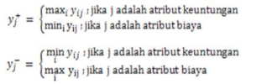

1. Menentukan matriks solusi ideal positif dan matriks solusi ideal negatif

ideal positf dan negatif (Sparate Measure).

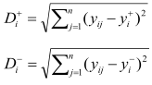 (7)

Dimana :

$d_{i}^{+}$ = jarak alternatif ke- i dengan solusi ideal positif.

$y_{i}^{+}$ = elemen solusi ideal positif [i].

$y_{ij}$ = elemen matriks ternormalisasi terbobot [i][j].

$d_{i}$ = jarak alternatif ke- i dengan solusi ideal negatif.

$y_{i}^{-}$ = elemen solusi ideal negatif [i].

1. Menentukan nilai preferensi untuk setiap alternatif

 (8)

Dimana :

$v_{i}$ = nilai kedekatan tiap alternatif terhadap solusi ideal.

$d_{i}^{+}$ = jarak antara alternatif ke- i dengan solusi ideal positif.

$d_{i}^{-}$ = jarak antara alternatif ke- i dengan solusi ideal negatif.

# BAB III ANALISIS DAN PERENCANAAN

## Analisis Kebutuhan

Untuk memperoleh kesimpulan dari hasil pengumpulan data maka dilakukan analisis semua data yang telah terkumpul. Analisis adalah langkah yang dilakukan setelah mengunpulkan data, kemudian perancangan adalah hasil yang didapat setelah melakukan analisis. Kebutuhan ini mencangkup dua hal yaitu kebutuhan fungsional dan kebutuhan non fungsional.

## Kebutuhan Fungsional

Adapun kebutuhan fungsional dari sistem yang akan dibangun adalah sebagai berikut:

1. Website pada sistem rekomendasi lowongan pekerjaan ini nantinya terdapat tiga hak akses yang akan berinteraksi dengan sistem, yaitu admin, alumni dan perusahaan .
2. Admin dapat mengolah data pada aplikasi dengan beberapa fitur yang nanti akan disediakan.
3. Perusahaan dapat menambah lowongan pekerjaan dan menerima lamaran yang dikirim oleh alumni.
4. Alumni dapat melakukan rekomendasi lowongan pekerjaan dengan aplikasi sistem rekomendasi lowongan ini dan melihat hasil rekomendasinya dan mengirim lamaran lowongan yang telah tersedia.

## Kebutuhan Non Fungsional

Kebutuhan non – fungsional adalah batasan layanan atau fungsi yang ditawarkan sistem seperti batasan waktu, batasan pengembangan proses, standarisasi, dan lain-lain. Kebutuhan non-fungsional lebih kritis daripada kebutuhan fungsional. Jika tidak dapat bertemu, sistem menjadi tidak berguna. Kebutuhan non-fungsional yang dibutuhkan untuk membangun sistem meliputi:

1. Kebutuhan perangkat lunak pengembang sebagai berikut :
2. Sistem Operasi Windows 10
3. Visual Studio Code
4. Xampp Control Pan
5. *Web* Brower Chromium
6. CodeIgniter 4 (Framework PHP)
7. Kebutuhan perangkat keras
   1. Asus X454YI
   2. AMD A8-7410.
   3. 8 GB RAM
   4. 500 Gb HDD
   5. 1366 x 768 screen resolution
   6. Wifi

## Struktur Menu

Pada perancangan struktur menu terdapat empat struktur menu yang berkaitan, yaitu struktur menu user, struktur menu alumni, struktur menu perusahaan, struktur menu admin. Berikut merupakan rancangan struktur menu user, yang digunakan pengguna (user) untuk mengakses website. ditunjukan pada gambar 3.1

.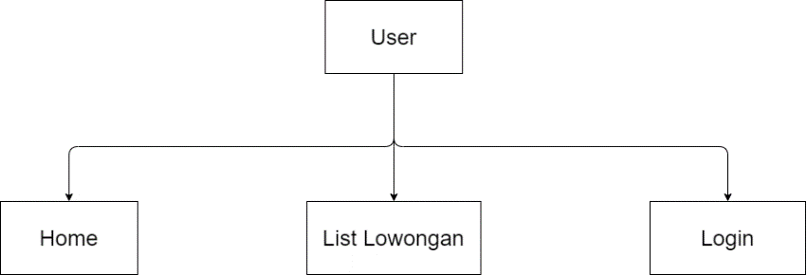

### **Gambar 3.1** Struktur menu user

Pada gambar 3.1 struktur menu user terdapat menu home dimana menu home ini merupakan menu tampilan awal dari sistem informasi bursa kerja dengan menggunakan sistem pendukun keputusan menggunakan TOPSIS, selanjutnya menu list lowongan merupakan menu yang digunakan oleh user untuk melakukan melihat kumpulan lowongan pekerjaan yang telah tersedia,, dan yang terakhir adalah menu login dimana menu login ini merupakan menu yang digunakan oleh alumni untuk *login* agar bisa masuk ke halaman alumni.

Rancangan struktur menu alumni dapat dilihat pada gambar 3.2.

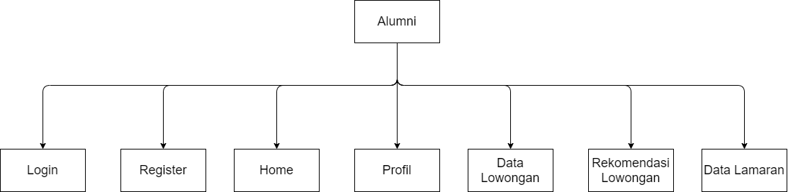

### **Gambar 3.2** Struktur menu alumni

Pada gambar 3.2 struktur menu alumni terdapat menu login dimana menu login merupakan tampilan dari halaman awal untuk login sebelum melanjutkan ke halaman home, berikutnya menu register merupakan menu yang digunakan untuk mendaftar akun alumni jika alumni belum mempunyai akun jika sudah mempunyai akun maka bisa menuju ke halaman login untuk melakukan login terlebih dahulu, kemudian menu home adalah halaman awal ketika proses login alumni telah berhasil, berikutnya adalah menu profil ini juga merupakan bagian halaman dari menu alumni yaitu digunakan untuk mengisi profil dari alumni itu sendiri seperti nama lengkap, nim dan foto, yang kelima menu data lowongan yaitu halaman yang berisi kumpulan semua lowongan yang ada di dalam system, yang keenam menu rekomendasi lowongan yaitu halaman yang berisi pilihan dropdown kriteria seperti umur, kualifikasi pendidikan, ipk, jurusan dan lain-lain dimana data yang telah dipilih tersebut akan digunakan untuk perhitungan metode topsis, terakhir menu data lamaran yaitu halaman yang berisi data lamaran yang telah di inputkan oleh alumni tersebut, berisi nama perusahaan, nama lowongan status lamaran, berkas dan lain-lain

Rancangan struktur menu perusahaan dapat dilihat pada gambar 3.3.

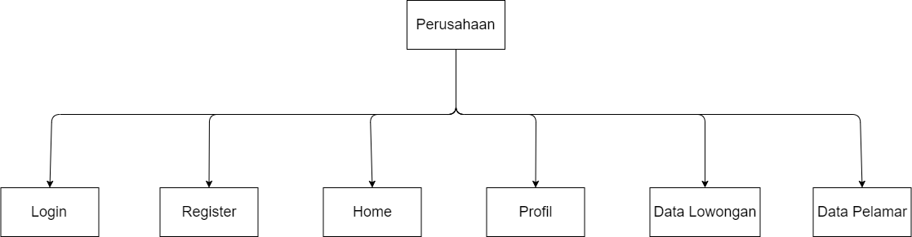

### **Gambar 3.3** Struktur menu perusahaan

Pada gambar 3.3 struktur menu perusahaan terdapat menu login dimana menu login merupakan tampilan dari halaman awal untuk login sebelum melanjutkan ke halaman home, berikutnya menu register merupakan menu yang digunakan untuk mendaftar akun perusahaan jika pihak perusahaan belum mempunyai akun, jika sudah mempunyai akun maka bisa menuju ke halaman login untuk melakukan login terlebih dahulu, kemudian menu home adalah halaman awal ketika proses login perusahaan telah berhasil, berikutnya adalah menu profil ini juga merupakan bagian halaman dari menu perusahaan yaitu digunakan untuk mengisi profil dari perusahaan itu sendiri seperti nama perusahaan dan foto, yang keempat menu data lowongan yaitu halaman yang berisi crud data lowongan yang dimiliki oleh perusahaan tersebut, terakhir menu data pelamar yaitu halaman yang berisi kumpulan data pelamar yang telah melakukan pelamaran pada lowongan yang dipunyai oleh perusahaan tersebut.

Rancangan struktur menu admin dapat dilihat pada gambar 3.4.

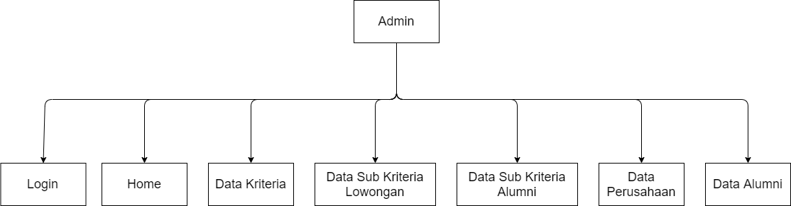

### **Gambar 3.4** Struktur menu admin

Pada gambar 3.4 struktur menu admin terdapat menu login dimana menu login merupakan tampilan dari halaman awal untuk login sebelum melanjutkan ke halaman home, kemudian menu home adalah halaman awal ketika proses login admin telah berhasil, berikutnya adalah menu data kriteria yaitu digunakan untuk crud data kriteria seperti kriteria dan cost/benefit yang nantinya data tersebut berkesinambungan dengan data sub kriteria, yang keempat menu data sub kriteria lowongan yaitu halaman yang berisi crud data sub kriteria lowongan yang berisi seperti kriteria, sub kriteria, bobot dan cost/benefit, yang kelima menu data sub kriteria alumni yaitu halaman yang berisi crud data sub kriteria alumni isinya sama seperti menu data sub kriteria lowongan namun beda nilai, yang keenam adalah menu data perusahaan yaitu halaman yang berisi kumpulan perusahaan yang telah mendaftar pada sistem dan terdapat juga fitur hapus perusahaan, terakhir menu data alumni yaitu halaman yang berisi kumpulan data alumni yang telah mendaftar pada sistem dan terdapat juga fitur hapus data alumni.

## Kriteria dan Pembobotan

Terdapat kriteria dan pembobotan yang akan digunakan pada sistem aplikasi yang dibuat. Pembobotan digunakan untuk memberikan suatu nilai penting atau tidaknya suatu kriteria, sedangkan kriteria digunakan untuk menilai data penduduk. Kriteria dan pembobotan yang dibutuhkan ditunjukkan pada Tabel 3.1 dan Tabel 3.2

#### **Tabel 3.1 Tabel Rancangan Pembobotan**

|  |  |
| --- | --- |
| Nilai | Keterangan |
| 1 | Sangat Rendah |
| 2 | Rendah |
| 3 | Cukup |
| 4 | Tinggi |
| 5 | Sangat Tinggi |

#### **Tabel 3.2 Tabel Rancangan Kriteria**

|  |  |  |
| --- | --- | --- |
| Kode | Kriteria | Cost/Benefit |
| C1 | Umur | Cost |
| C2 | Kualifikasi Pendidikan | Benefit |
| C3 | IPK | Benefit |
| C4 | Pengalaman Kerja | Benefit |

#### **Tabel 3.3 Tabel Rancangan Sub Kriteria**

|  |  |  |
| --- | --- | --- |
| Kode | Sub Kriteria | Bobot |
| C1 | Tidak ada | 1 |
| <= 25 Tahun | 2 |
| 31 - 35 Tahun | 3 |
| 26 - 30 Tahun | 4 |
| >= 40 Tahun | 5 |
| C2 | Tidak ada | 1 |
| SMA/SMK | 2 |
| D3 | 3 |
| D4 | 4 |
| S1 | 5 |
| C3 | Tidak ada | 1 |
| < 2.00 | 2 |
| 2.00 - 3.00 | 3 |
| > 3.00 | 4 |
| C4 | Tidak ada | 1 |
| <= 1 Tahun | 2 |
| 2-3 Tahun | 3 |
| >= 4 Tahun | 4 |

## Flowchart Sistem

1. Flowchart User

Flowchart user seperti pada gambar 3.5 dibawah ini :

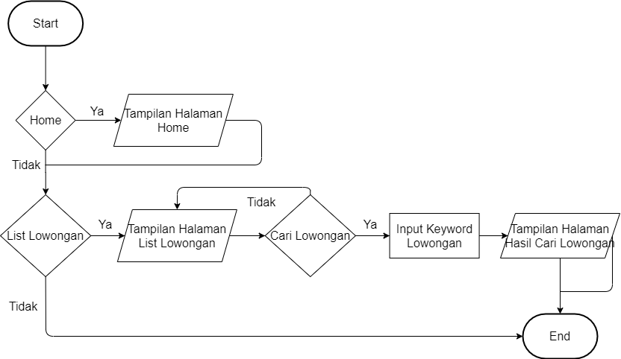

### **Gambar 3.5** Flowchart user

*Flowchart* alumni ini diawali dengan halaman home yang berisi ucapan selamat datang serta judul aplikasi yang dibuat, halaman berikutnya halaman list lowongan yaitu halaman yang berisi kumpulan semua lowongan yang ada pada sistem pada halaman tersebut terdapat juga fitur pencarian lowongan berdasarkan keyword yang di input oleh user tentang lowongan pekerjaan.

1. Flowchart Alumni

Adapun flowchart alumni seperti Gambar 3.6 dibawah ini :

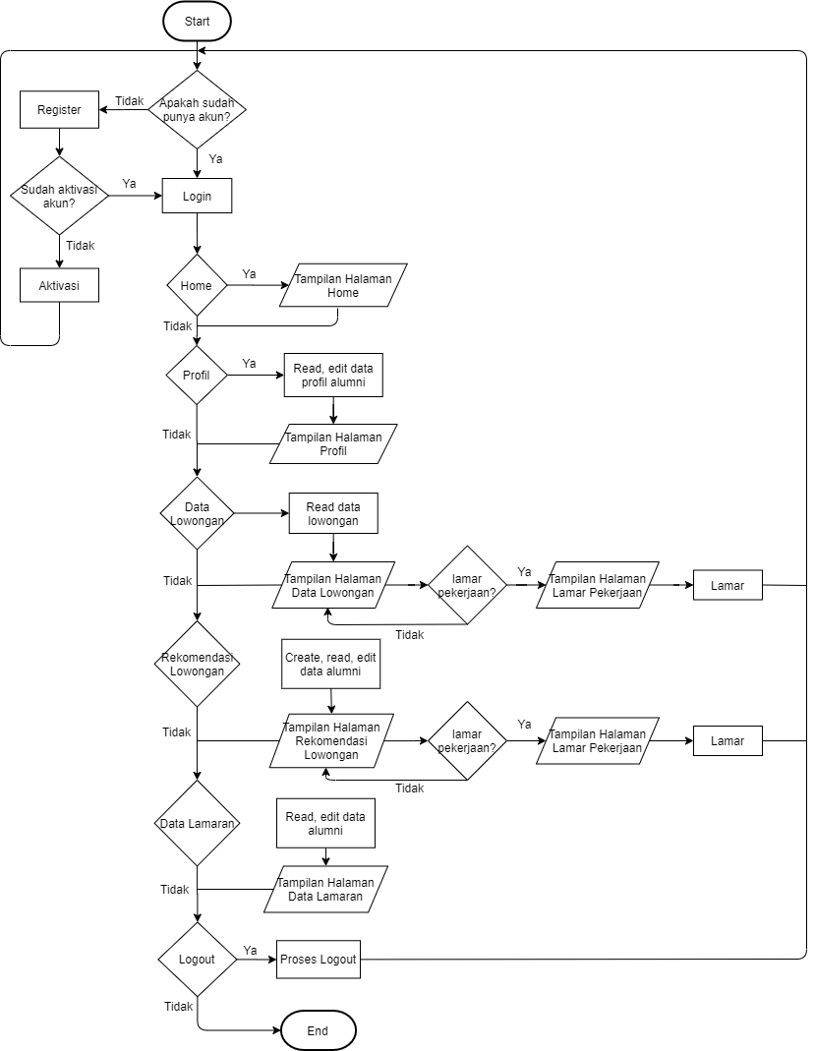

### **Gambar 3.6** Flowchart alumni

*Flowchart* alumni ini diawali dengan halaman login, jika alumni masih belum memiliki akun atau masih belum daftar maka alumni diwajibkan dulu daftar pada menu register. Langkah selanjutnya alumni diharuskan aktivasi akun melaui email yang telah didaftarkan, jika sudah berhasil aktivasi akun maka bisa melanjutkan untuk login bila login telah berhasil maka halaman akan beralih ke halaman *home* yang merupakan halaman awal alumni setelah login. Selanjutnya jika ingin berpindah halaman terdapat beberapa menu yang bisa diakses yaitu menu profil, data lowongan, rekomendasi lowongan dan data lamaran. Jika alumni masuk ke menu profil maka alumni bisa mengubah data profil alumni yaitu nama dan foto alumni. Jika alumni tidak memilih menu profil maka akan menuju ke halaman selanjutnya yaitu halaman data lowongan, pada halaman tersebut alumni dapat melihat kumpulan lowongan pekerjaan yang tersedia pada sistem dan juga pada halaman tersebut tersedia fitur lamar pekerjaan jadi alumni bisa melamar pekerjaan ke lowongan yang diinginkan. Dan yang selanjutnya ke halaman rekomendasi lowongan yaitu alumni menginputkan kriteria yang dimilikinya yang nantinya akan dihitung menggunakan topsis dan menampilkan 5 lowongan pekerjaan dengan nilai preferensi yang tertinggi dan juga pada halaman rekomendasi lowongan terdapat fitur lamar pekerjaan juga jadi bisa melamar pekerjaan diantara 5 lowongan dengan nilai preferensi tertinggi. Selanjutnya ke halaman data lamaran, pada halaman tersebut menampilkan semua kumpulan lamaran yang telah di inputkan oleh alumni dan terdapat fitur ubah dan hapus lamaran. Yang terakhir apabila alumni melakukan logout maka halaman akan dialihkan lagi ke halaman login alumni.

1. Flowchart Perusahaan

Adapun flowchart admin seperti Gambar 3.7 dibawah ini :

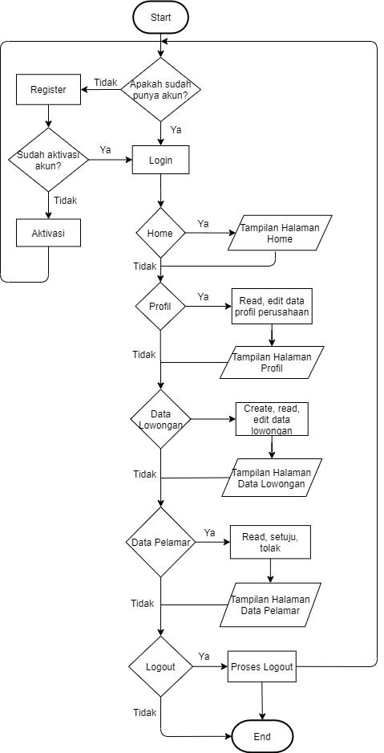

### **Gambar 3.7** Flowchart perusahaan

*Flowchart* perusahaan ini diawali dengan halaman login, jika perusahaan masih belum memiliki akun atau masih belum daftar maka perusahaan diwajibkan dulu daftar pada menu register. Langkah selanjutnya perusahaan diharuskan aktivasi akun melaui email yang telah didaftarkan, jika sudah berhasil aktivasi akun maka bisa melanjutkan untuk login bila login telah berhasil maka halaman akan beralih ke halaman *home* yang merupakan halaman awal perusahaan setelah login. Selanjutnya jika ingin berpindah halaman terdapat beberapa menu yang bisa diakses yaitu menu profil, data lowongan data pelamar. Jika perusahaan masuk ke menu profil maka perusahaan bisa mengubah data profil perusahaan yaitu nama, username dan foto perusahaan. Jika perusahaan tidak memilih menu profil maka akan menuju ke halaman selanjutnya yaitu halaman data lowongan, pada halaman tersebut perusahaan dapat melihat lowongan pekerjaan yang sudah di input oleh perusahaan tersebut dan juga pada halaman tersebut tersedia fitur crud data lowongan pekerjaan. Selanjutnya ke halaman data pelamar, pada halaman tersebut menampilkan semua kumpulan lamaran yang telah di kirim oleh alumni yang ingin melamar pada perusahaan dan lowongan yang dituju dan terdapat fitur setuju dan tolak lamaran. Yang terakhir apabila perusahaan melakukan logout maka halaman akan dialihkan lagi ke halaman login perusahaan.

1. Flowchart Admin

Adapun flowchart admin seperti Gambar 3.8 dibawah ini :

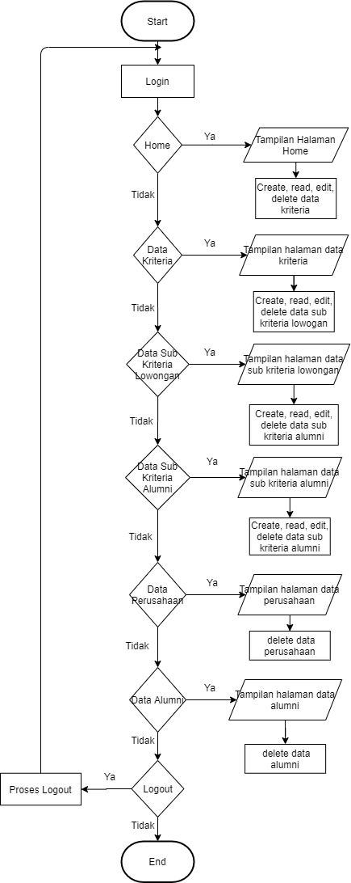

### **Gambar 3.8** Flowchart admin

Setelah admin melakukan proses *login* dengan *username dan password* maka admin akan dialihkan ke halaman home yang merupakan halaman awal perusahaan setelah berhasil login*.* Kemudian admin dapat langsung mengakses data, menambah data,edit data,hapus data pada halaman data kriteria, halaman data sub kriteria lowongan, halaman data sub kriteria alumni. Pada halaman data perusahaan admin dapat melihat kumpulan semua lowongan yang tersimpan pada sistem dan terdapat juga fitur hapus data perusahaan. Pada halaman data alumni admin juga akan dapat melihat semua alumni yang telah tersimpan pada sistem dan juga terdapat fitur hapus data alumni. Lalu pada halaman yang terakhir, Admin melakukan proses *logout* untuk mengakhiri sesi login.

## Flowchart Metode

Flowchart Metode TOPSIS ini menjelaskan proses pembacaan metode Technique For Order Preference By Similarity Of Ideal Solution itu sendiri seperti pada Gambar 3.5

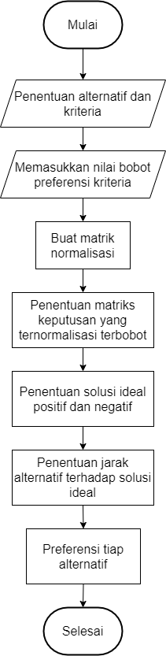

### **Gambar 3.9** Flowchart metode topsis

Pada Gambar 3.5 menunjukan *flowchart* metode *Technique For Order Preference By Similarity Of Ideal Solution* (TOPSIS), dimulai dengan menentukan data alternatif dan kriteria, langkah selanjutnya adalah memasukkan nilai bobot preferensi kriteria, membuat matrik normalisasi, dan selanjutnya adalah penentuan matriks keputusan yang ternormalisasi terbobot, kemudian penentuan solusi ideal positif dan negatif, lalu penentuan jarak alternatif terhadap solusi ideal, dan langkah yang terakhir adalah Preferensi altenatif yang sudah dihitung.

## DFD Level 0

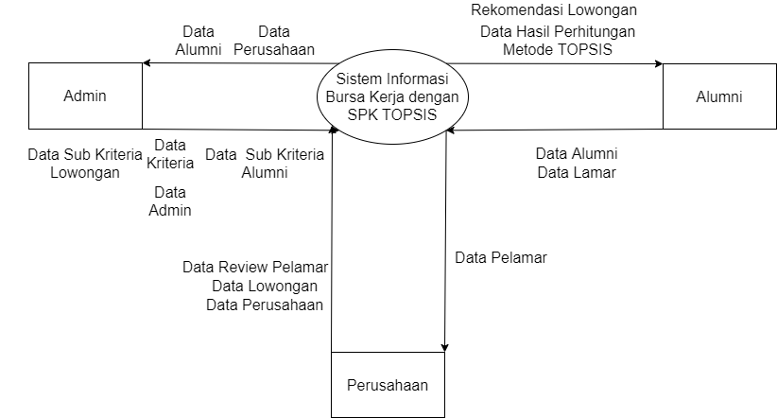

### **Gambar 3.10** Tampilan DFD level 0

## DFD Level 1

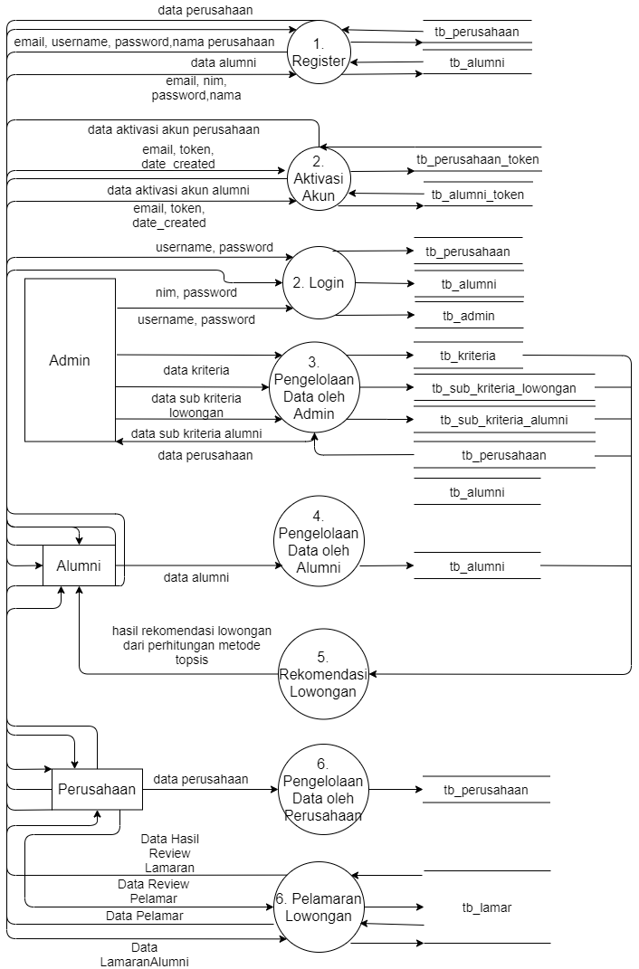

### **Gambar 3.11** Tampilan DFD level 1

## Desain Website

1. Tampilan halaman home

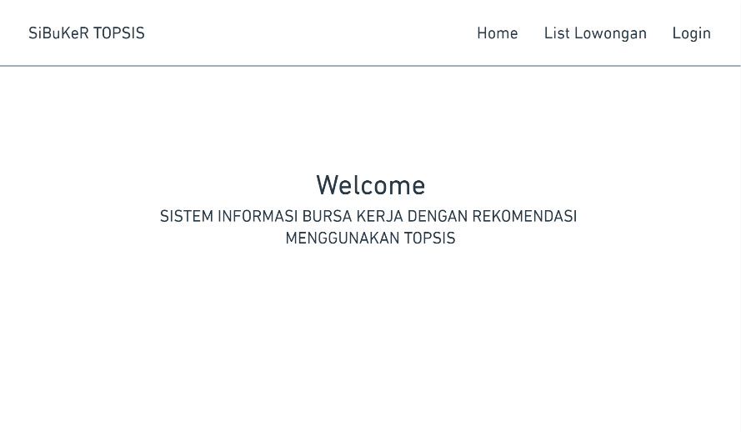

### **Gambar 3.12** Tampilan daftar alumni

1. Tampilan halaman list lowongan

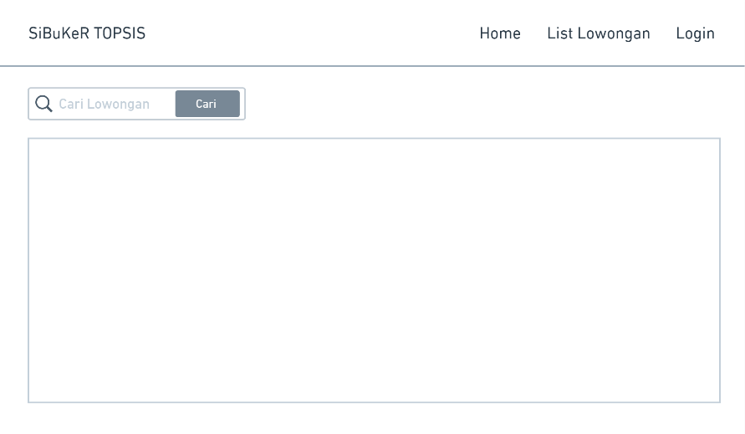

### **Gambar 3.13** Tampilan list lowongan

1. Tampilan halaman daftar perusahaan

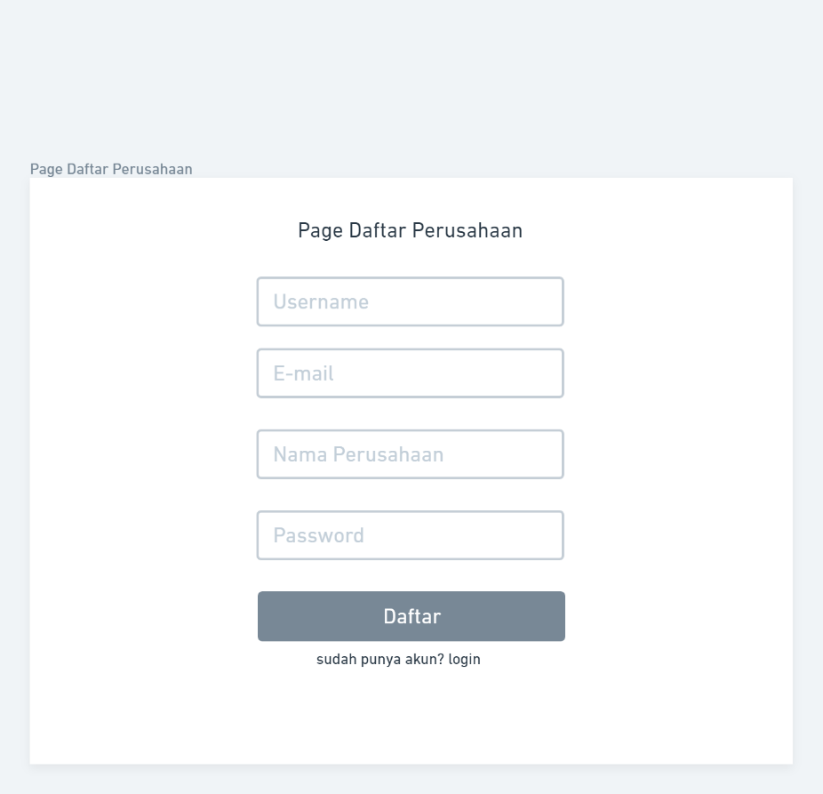

### **Gambar 3.14** Tampilan daftar perusahaan

1. Tampilan halaman login perusahaan

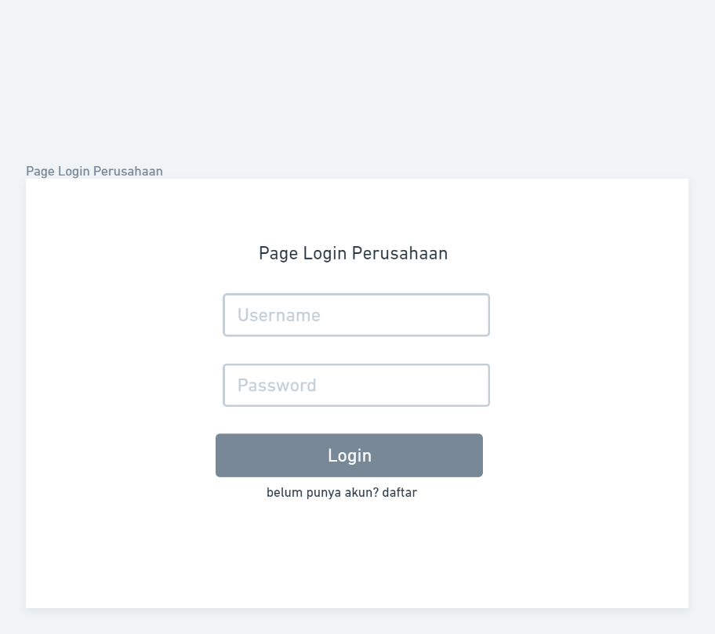

### **Gambar 3.15** Tampilan login perusahaan

1. Tampilan halaman daftar alumni

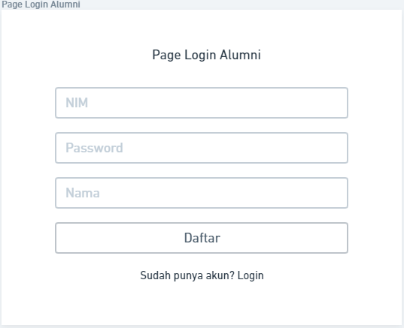

### **Gambar 3.16** Tampilan daftar alumni

1. Tampilan halaman login alumni

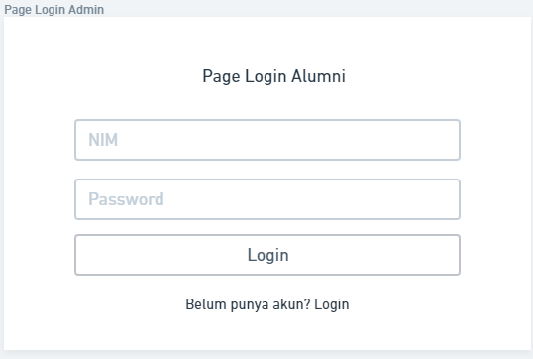

### **Gambar 3.17** Tampilan login alumni

1. Tampilan halaman login admin

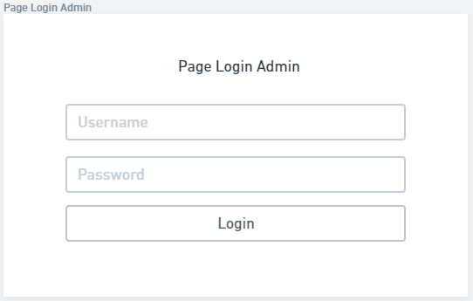

### **Gambar 3.18** Tampilan login admin

1. Tampilan halaman home admin

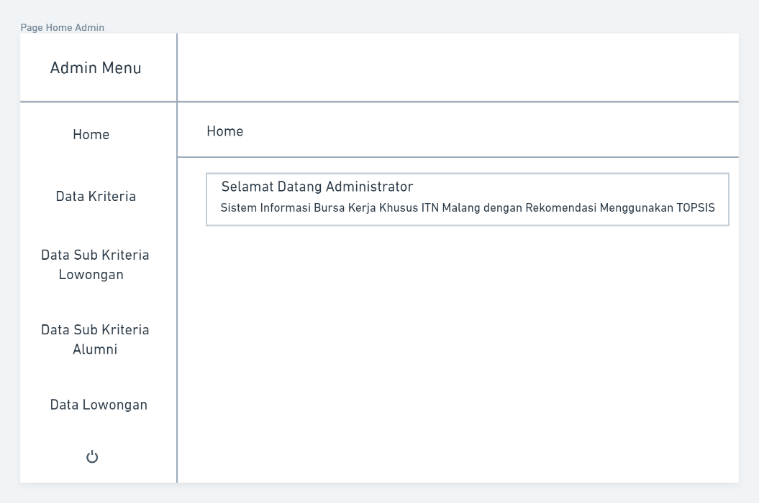

### **Gambar 3.19** Tampilan home admin

1. Tampilan halaman data kriteria

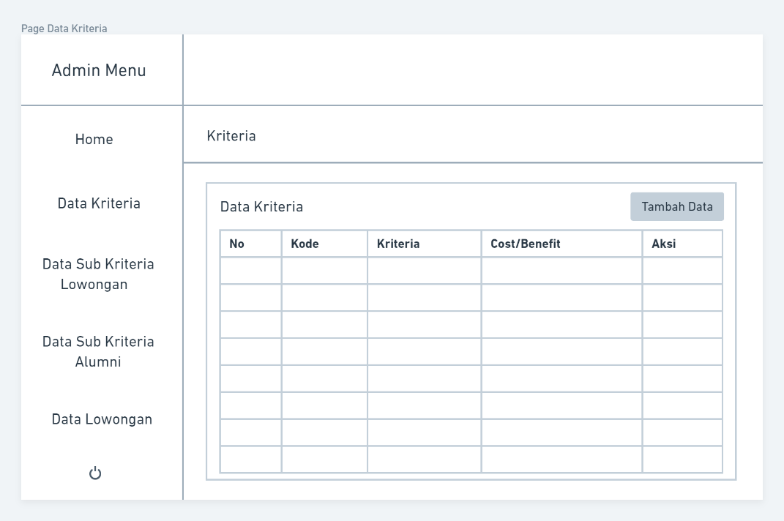

### **Gambar 3.20** Tampilan data kriteria

1. Tampilan halaman data sub kriteria lowongan

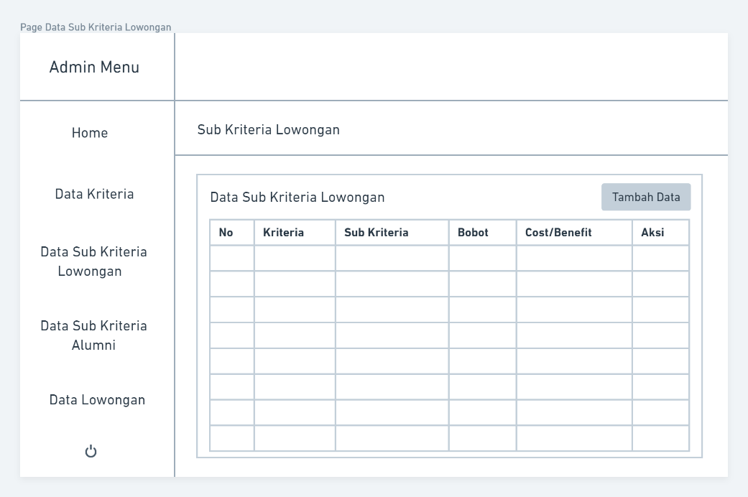

### **Gambar 3.21** Tampilan data sub kriteria lowongan

1. Tampilan halaman data sub kriteria alumni

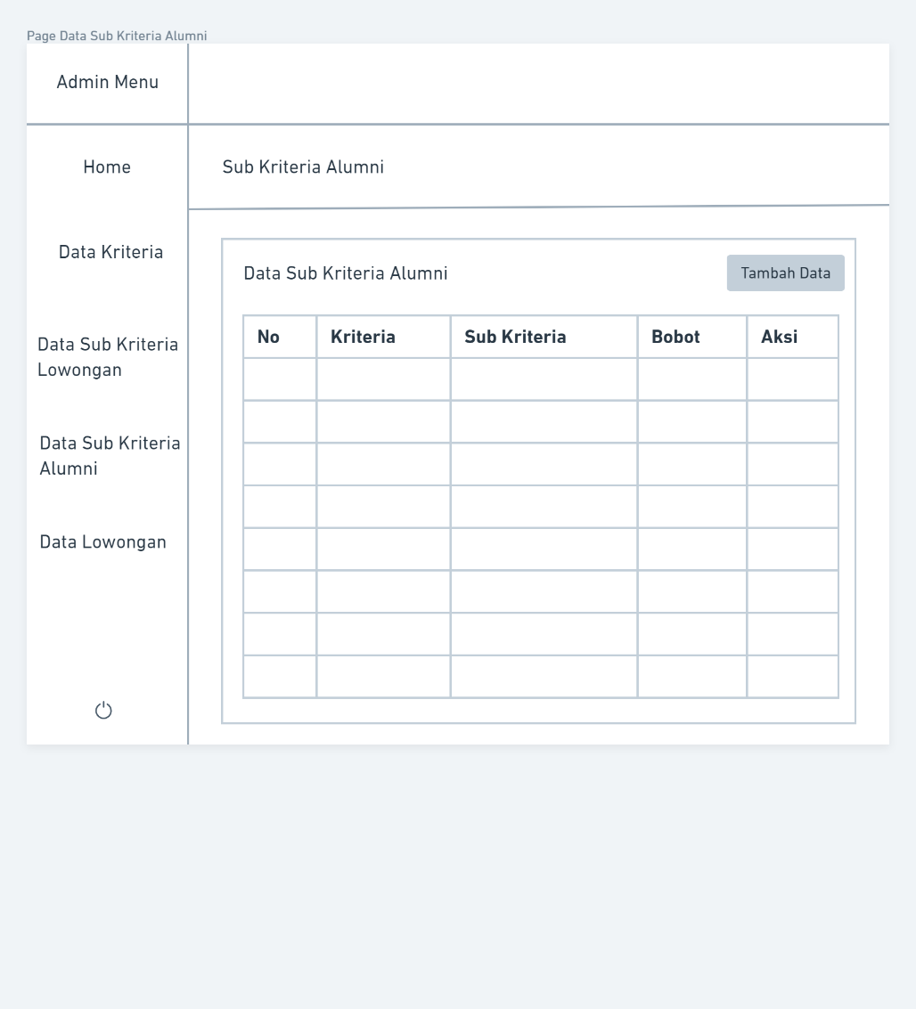

### **Gambar 3.22** Tampilan data sub kriteria alumni

1. Tampilan halaman home perusahaan

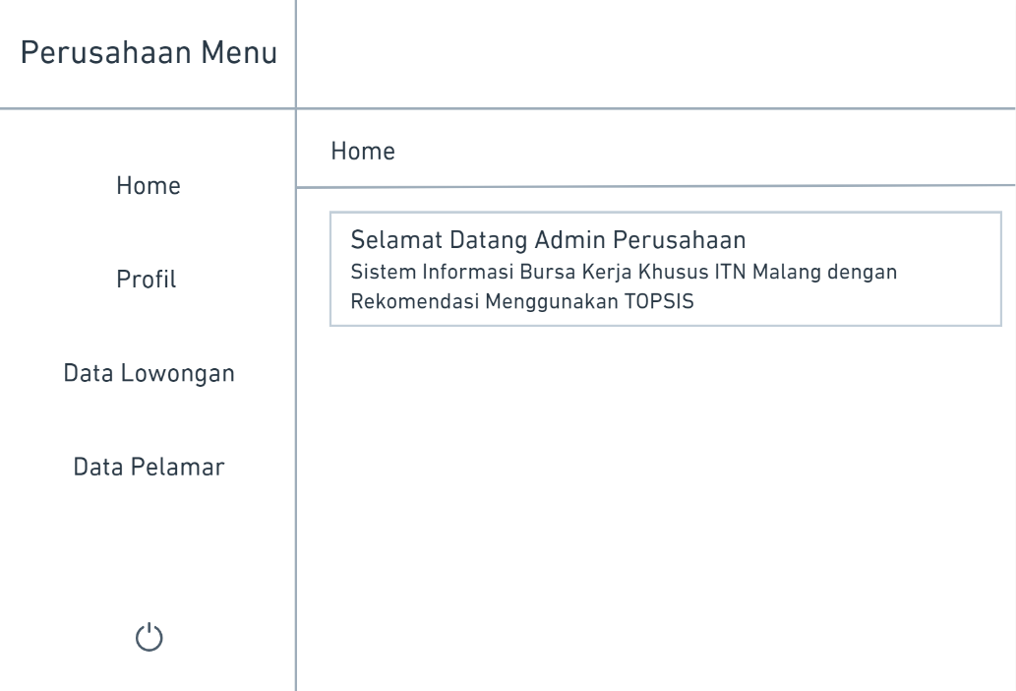

### **Gambar 3.23** Tampilan Home

1. Tampilan halaman profil

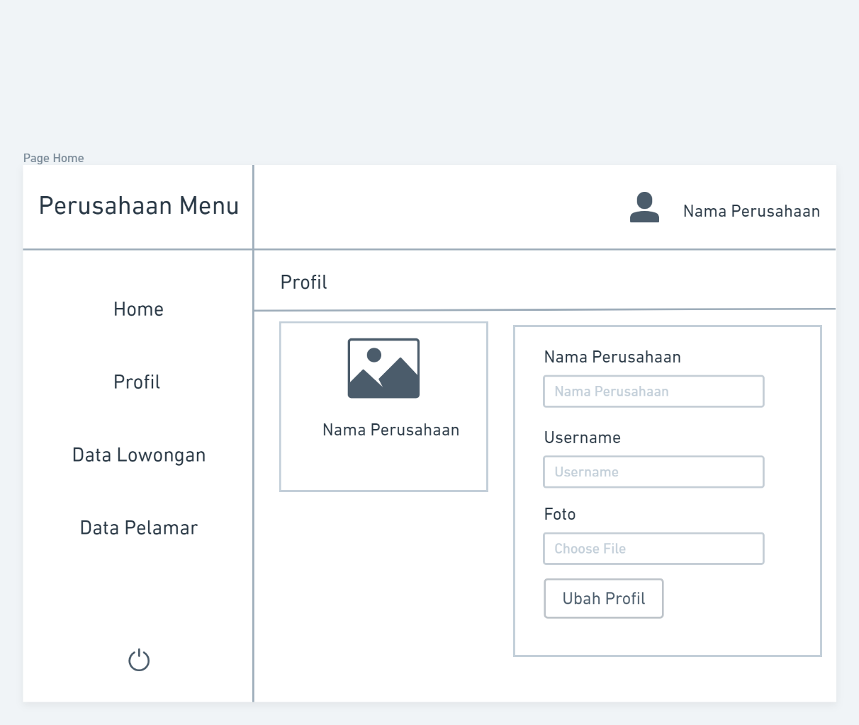

### **Gambar 3.24** Tampilan profil

1. Tampilan halaman data lowongan

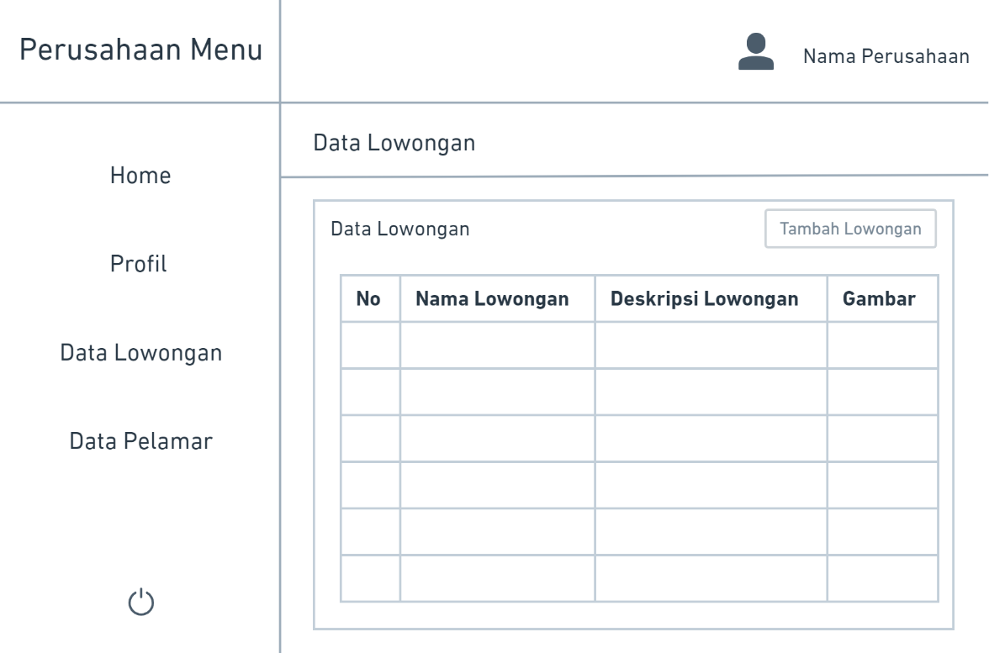

### **Gambar 3.25** Tampilan data lowongan

1. Tampilan halaman data pelamar

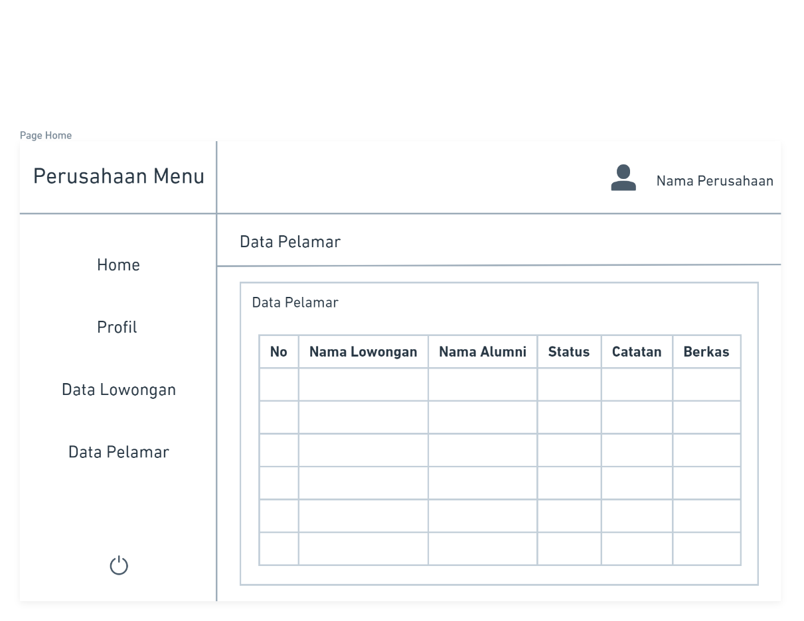

### **Gambar 3.26** Tampilan data pelamar

1. Tampilan halaman home alumni

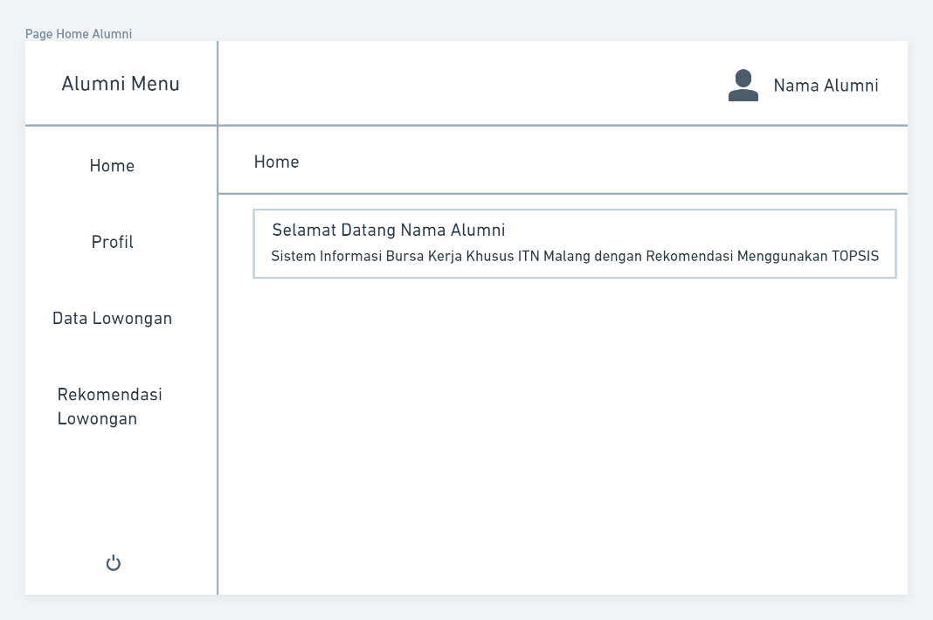

### **Gambar 3.27** Tampilan home alumni

1. Tampilan halaman profil

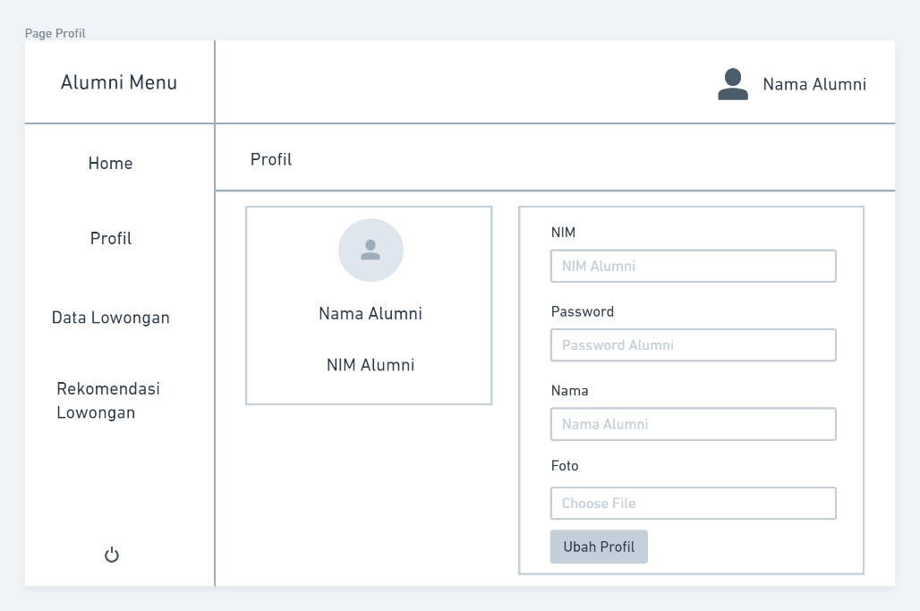

### **Gambar 3.28** Tampilan profil

1. Tampilan halaman data lowongan

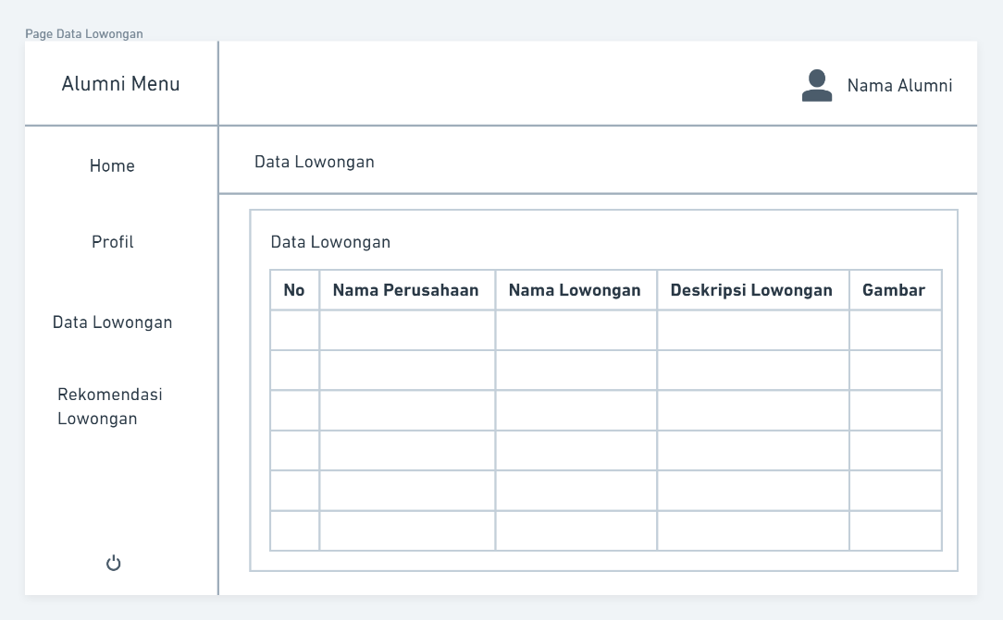

### **Gambar 3.29** Tampilan data lowongan

1. Tampilan halaman rekomendasi lowongan

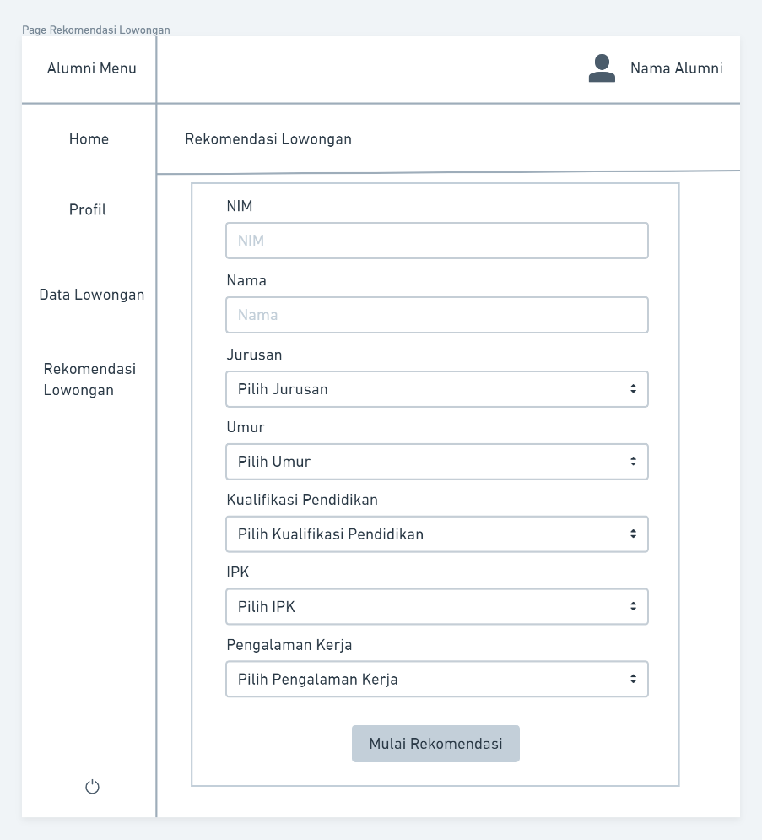

### **Gambar 3.30** Tampilan rekomendasi lowongan

1. Tampilan halaman hasil rekomendasi lowongan

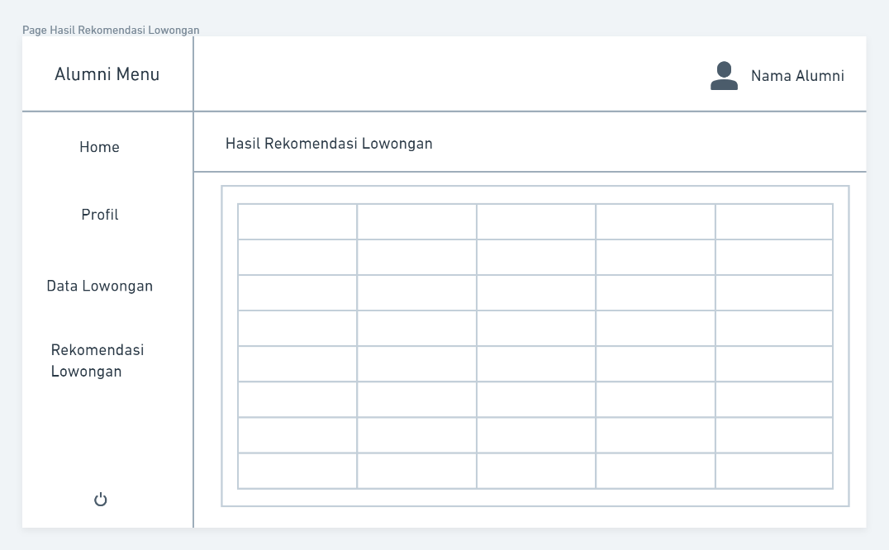

### **Gambar 3.31** Tampilan hasil rekomendasi lowongan

## Desain Database

1. Tabel Admin

Pada tabel 3.4 merupakan tabel admin yang digunakan untuk menyimpan data admin berupa nama, *username* dan *password*.

#### **Tabel 3.4 Admin**

|  |  |  |
| --- | --- | --- |
| No | Field | Length |
| 1 | id_admin | int(11), primary key |
| 2 | Nama | varchar(100) |
| 3 | Username | varchar(100) |
| 4 | Password | varchar(100) |

1. Tabel Alumni

Pada tabel 3.5 merupakan tabel alumni yang digunakan untuk menyimpan data alumni.

#### **Tabel 3.5 Alumni**

|  |  |  |
| --- | --- | --- |
| No | Field | Length |
| 1 | id_alumni | int(11), primary key |
| 2 | nim | varchar(8) |
| 3 | email | varchar(100) |
| 4 | password | char(60) |
| 5 | nama | varchar(100) |
| 6 | umur | int(11) |
| 7 | foto | Text |
| 8 | kualifikasi_pendidikan | int(11) |
| 9 | ipk | int(11) |
| 10 | pengalaman_kerja | int(11) |
| 11 | jurusan | varchar(50) |
| 12 | is_active | int(11) |

1. Tabel Alumni Token

Pada tabel 3.6 merupakan tabel alumni token yang digunakan untuk menyimpan token alumni saat melakukan daftar yang nantinya berguna untuk aktivasi akun alumni.

#### **Tabel 3.6 Alumni Token**

|  |  |  |
| --- | --- | --- |
| No | Field | Length |
| 1 | id_token | int(11), primary key |
| 2 | Email | varchar(100) |
| 3 | Token | varchar(100) |
| 4 | date_created | int(11) |

1. Tabel Kriteria

Pada tabel 3.7 merupakan tabel kriteria yang digunakan untuk menyimpan data kriteria.

#### **Tabel 3.7 Kriteria**

|  |  |  |
| --- | --- | --- |
| No | Field | Length |
| 1 | id_kriteria | int(11), primary key |
| 2 | Kode | char(2) |
| 3 | Kriteria | varchar(50) |
| 4 | cost_benefit | varchar(10) |

1. Tabel Lamar

Pada tabel 3.8 merupakan tabel lamar yang digunakan untuk menyimpan data lamaran yang didapat dari alumni yang melamar pekerjaan serta digunakan juga untuk menyimpan hasil review lamaran yang didapat dari perusahaan yang bersangkutan.

#### **Tabel 3.8 Lamar**

|  |  |  |
| --- | --- | --- |
| No | Field | Length |
| 1 | id_lamar | int(11), primary key |
| 2 | id_alumni | int(11) |
| 3 | id_perusahaan | int(11) |
| 4 | id_lowongan | int(11) |
| 5 | status | int(11) |
| 6 | catatan | text |
| 7 | berkas | varchar(15) |

1. Tabel Lowongan

Pada tabel 3.9 merupakan tabel lowongan yang digunakan untuk menyimpan data lowongan.

#### **Tabel 3.9 Lowongan**

|  |  |  |
| --- | --- | --- |
| No | Field | Length |
| 1 | id_lowongan | int(11), primary key |
| 2 | id_perusahaan | int(11) |
| 3 | nama_lowongan | varchar(100) |
| 4 | umur | int(11) |
| 5 | kualifikasi_pendidikan | int(11) |
| 6 | ipk | int(11) |
| 7 | pengalaman_kerja | int(11) |
| 8 | deskripsi_lowongan | text |
| 9 | gambar | varchar(50) |

1. Tabel Perusahaan

Pada tabel 3.10 merupakan tabel perusahaan yang digunakan untuk menyimpan data perusahaan.

#### **Tabel 3.10 Perusahaan**

|  |  |  |
| --- | --- | --- |
| No | Field | Length |
| 1 | id_perusahaan | int(11), primary key |
| 2 | email | varchar(255) |
| 3 | username | varchar(30) |
| 4 | password | varchar(100) |
| 5 | nama_perusahaan | varchar(255) |
| 6 | foto | varchar(255) |
| 7 | is_active | int(11) |

1. Tabel Perusahaan Token

Pada tabel 3.11 merupaka tabel perusahaan token yang digunakan untuk menyimpan token perusahaan saat melakukan daftar yang nantinya berguna untuk aktivasi akun perusahaan.

#### **Tabel 3.11 Perusahaan Token**

|  |  |  |
| --- | --- | --- |
| No | Field | Length |
| 1 | id_token | int(11), primary key |
| 2 | email | varchar(100) |
| 3 | token | varchar(100) |
| 4 | date_created | int(11) |

1. Tabel Sub Kriteria Alumni

Pada tabel 3.12 merupakan tabel sub kriteria alumni yang digunakan untuk menyimpan data sub kriteria untuk alumni.

#### **Tabel 3.12 Sub Kriteria Alumni**

|  |  |  |
| --- | --- | --- |
| No | Field | Length |
| 1 | id_sub_kriteria_alumni | int(11), primary key |
| 2 | kode | char (2) |
| 3 | sub_kriteria | varchar (50) |
| 4 | bobot | int (1) |

1. Tabel Sub Kriteria Lowongan

Pada tabel 3.13 merupakan tabel sub kriteria lowongan yang digunakan untuk menyimpan data sub kriteria untuk lowongan.

#### **Tabel 3.13 Sub Kriteria Lowongan**

|  |  |  |
| --- | --- | --- |
| No | Field | Length |
| 1 | id_sub_kriteria_lowongan | int(11), primary key |
| 2 | kode | char (2) |
| 3 | sub_kriteria | varchar (50) |
| 4 | bobot | int (1) |
| 5 | cost_benefit | varchar (10) |

## Relasi Tabel

Relasi tabel bertujuan untuk menghubungkan 1 tabel dengan tabel yang lain yang ada didalam database, sehingga tabel tidak berdiri sendiri. Relasi tabel ini menggambarkan hubungan antara setiap tabel dalam database. Berikut merupakan gambar relasi antar tabel yang ditunjukan pada gambar 3.21.

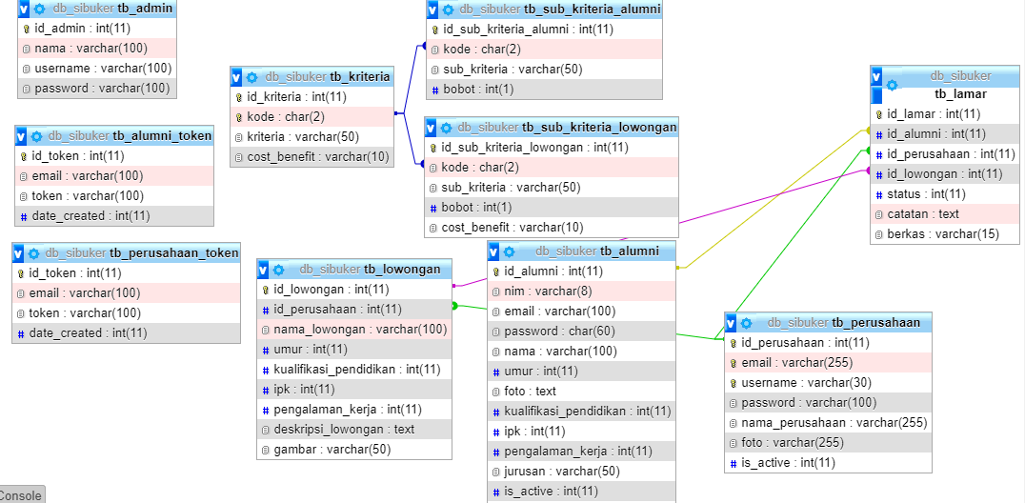

### **Gambar 3.32** Tampilan relasi tabel

# BAB IV IMPLEMENTASI DAN PENGUJIAN

## Implementasi

Tahap implementasi merupakan penerapan hasil perancangan sistem yang telah disusun sebelumnya menjadi suatu aplikasi yang siap untuk dijalankan. Implementasi pengembangan sistem informasi bursa kerja dengan rekomendasi menggunakan *Technique For Order Preference By Similarity Of Ideal Solution (*TOPSIS*)*.

1. Halaman Home

Merupakan halaman awal ketika user/pengguna biasa mengakses aplikasi tersebut.

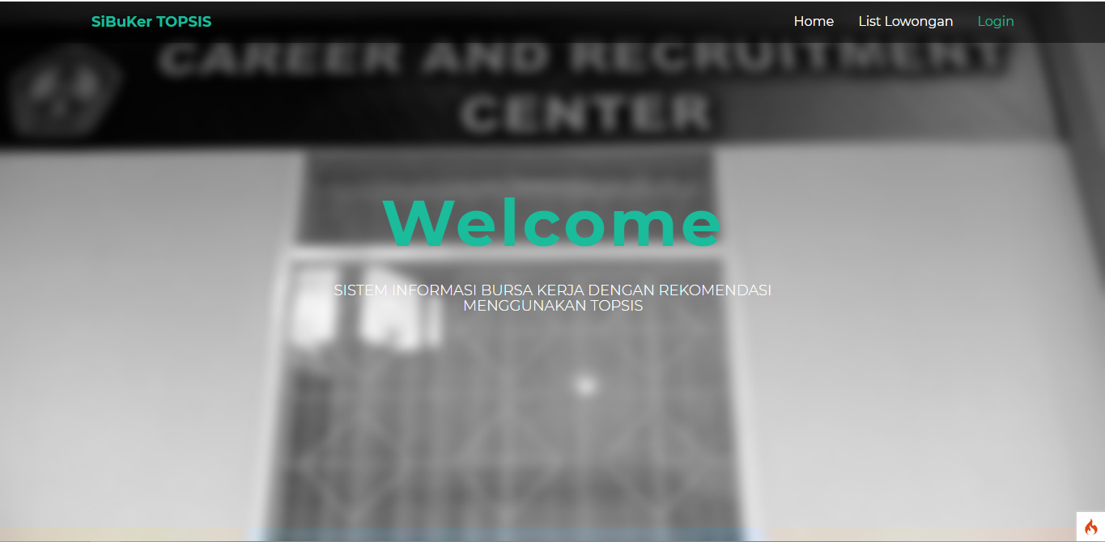

### **Gambar 4.1** Tampilan home

1. Halaman list lowongan

Merupakan halaman yang berisi semua list lowongan yang tersedia pada sistem.

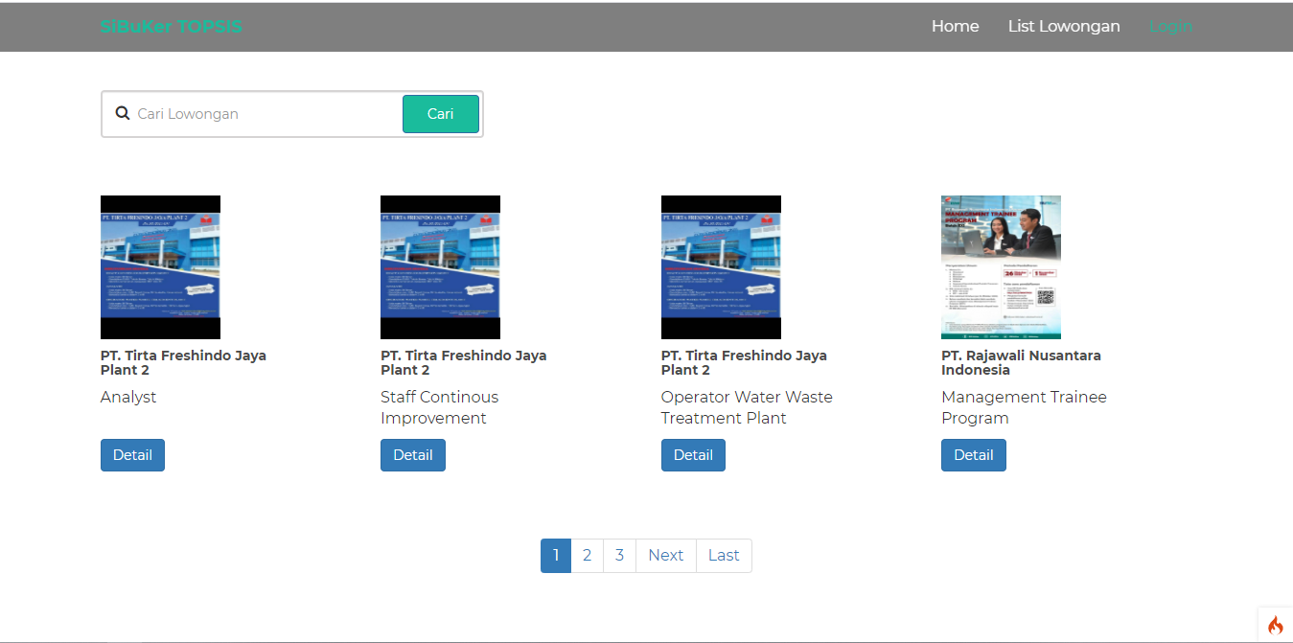

### **Gambar 4.2** Tampilan list lowongan

1. Halaman cari lowongan

Merupakan halaman yang berisi list lowongan sesuai yang ingin dicari oleh user/pengguna berdasarkan keyword yang telah diinput pada form cari lowongan.

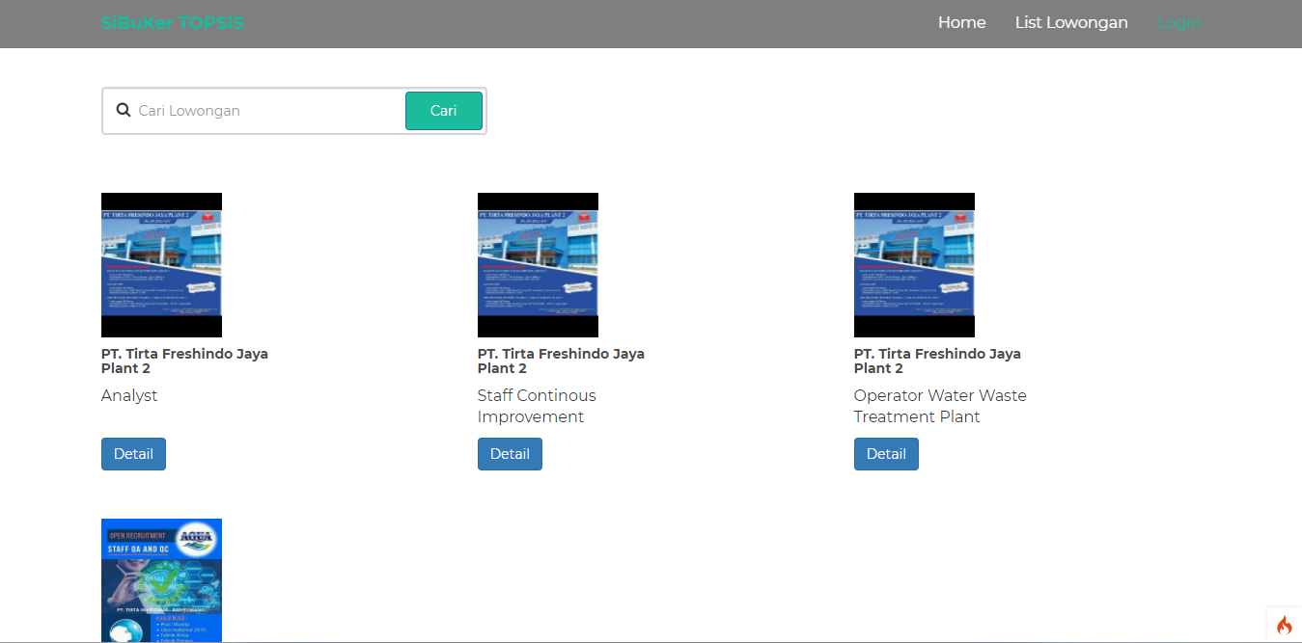

### **Gambar 4.3** Tampilan cari lowongan

1. Halaman register

Merupakan halaman awal ketika alumni akan menggunakan fitur rekomendasi lowongan pekerjaan harus mendaftar akun sebagai alumni ITN Malang.

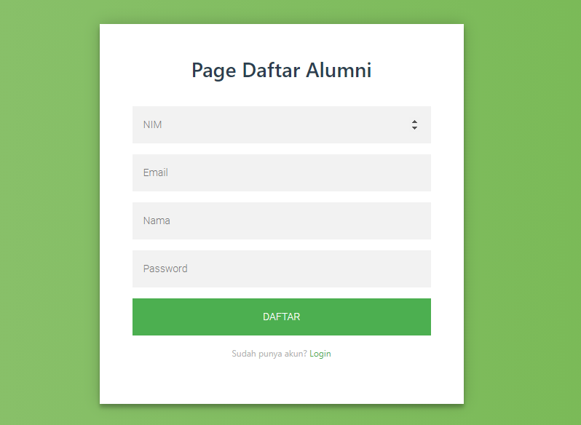

### **Gambar 4.4** Tampilan register

1. Halaman login

Merupakan halaman login ketika alumni sudah melakukan pendaftaran akun sebagai alumni ITN Malang.

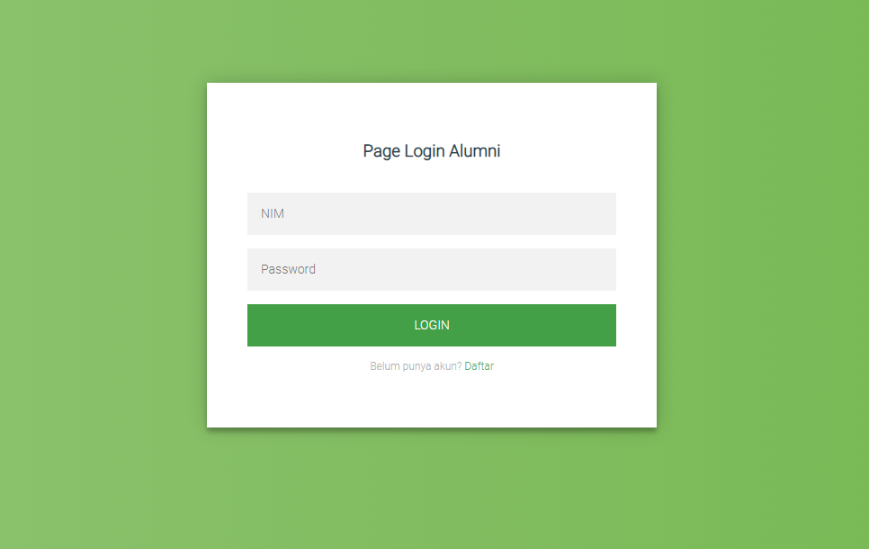

### **Gambar 4.5** Tampilan login

1. Halaman home

Merupakan halaman awal ketika alumni berhasil login.

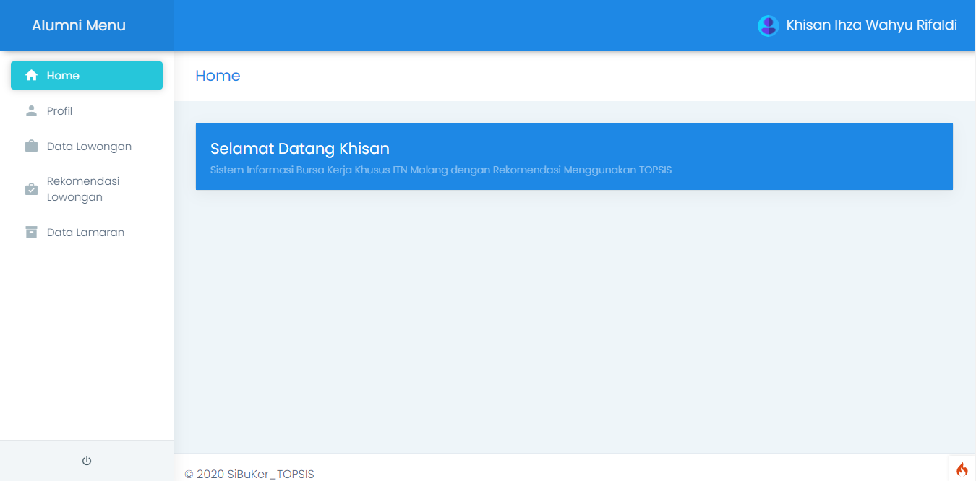

### **Gambar 4.6** Tampilan home

1. Halaman profil

Merupakan halaman profil alumni terdapat proses ubah nama dan foto.

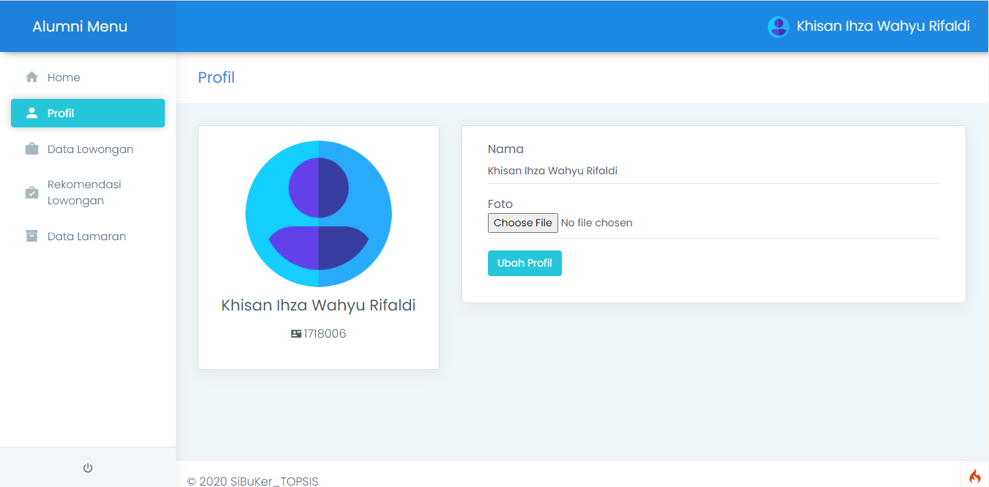

### **Gambar 4.7** Tampilan profil

1. Halaman data lowongan

Merupakan halaman yang berisi data lowongan yang telah di input oleh pihak perusahaan.

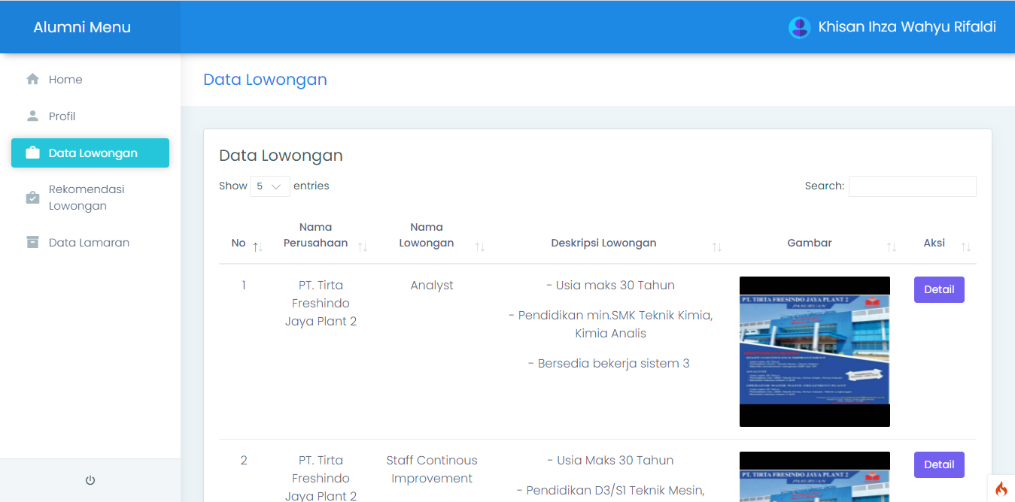

### **Gambar 4.8** Tampilan data lowongan

1. Halaman detail data lowongan

Merupakan halaman yang berisi informasi data lowongan secara lengkap.

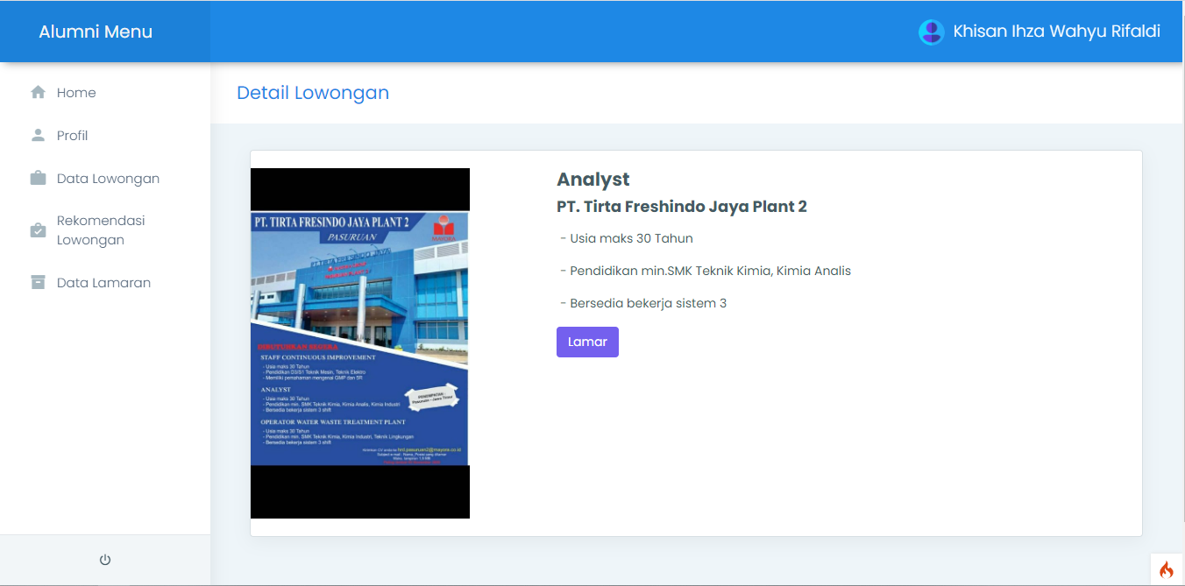

### **Gambar 4.9** Tampilan detail data lowongan

1. Halaman rekomendasi lowongan

Merupakan halaman yang berisi form input pilihan kriteria yang akan di input oleh alumni yang nantinya data yang telah diinputkan akan diproses system untuk melakukan perhitungan sistem pendukung keputusan menggunakan metode TOPSIS yang nantinya sistem akan meranking lowongan yang sesuai dengan kriteria yang sesuai dengan alumni tersebut.

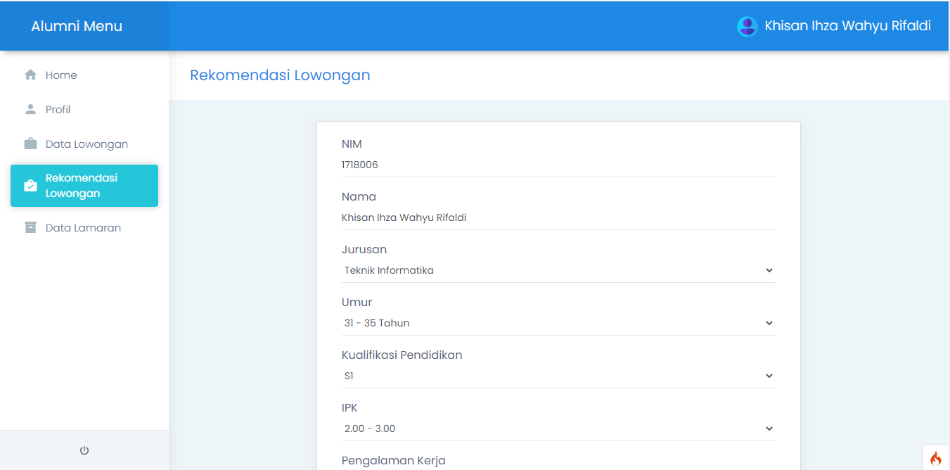

### **Gambar 4.10** Tampilan rekomendasi lowongan

1. Halaman hasil rekomendasi lowongan

Merupakan halaman yang berisi hasil perankingan lowongan pekerjaan yang sesuai dengan kriteria yang telah diinputkan oleh alumni sebelumnya pada halaman rekomendasi lowongan dan sistem akan menampilkan 5 lowongan yang paling cocok menurut perhitungan menggunakan metode TOPSIS.

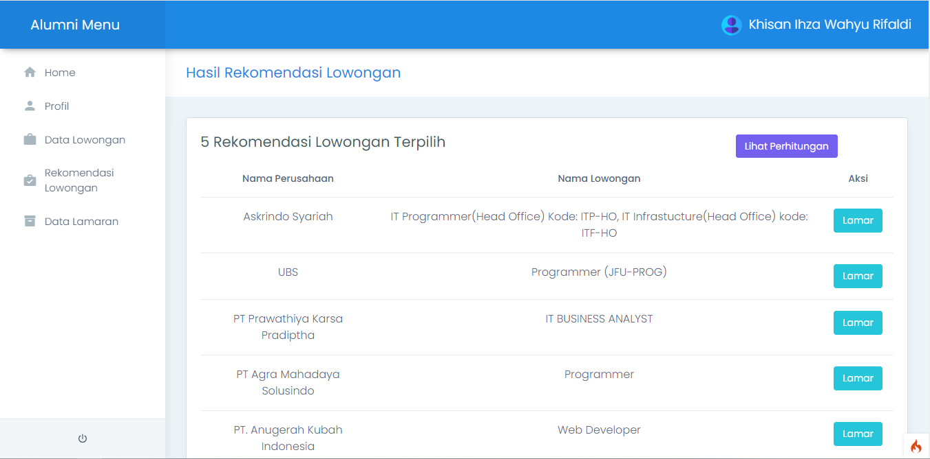

### **Gambar 4.11** Tampilan hasil rekomendasi lowongan

1. Halaman lamar lowongan

Merupakan halaman yang berisi form input untuk melamar lowongan, terdapat input berkas yang digunakan alumni untuk upload file berkas seperti curricuculum vitae, fotocopy ijazah terakhir, portofolio dan lain-lain sesuai dengan persayaratan lowongan perusahaan yang bersangkutan.

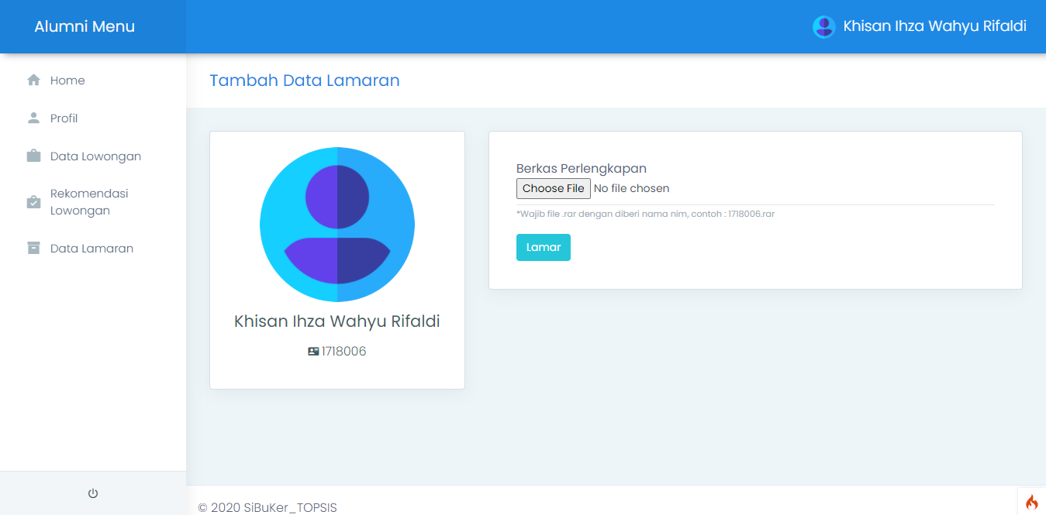

### **Gambar 4.12** Tampilan rekomendasi lowongan

1. Halaman data lamaran

Merupakan halaman yang berisi list data lowongan yang telah dikirim oleh alumni dan menampilkan status lamaran, apakah disetujui oleh pihak perusahaan atau belum atau ditolak jadi ada tiga status lamaran yang akan tampil pada halaman data lamaran tersebut.

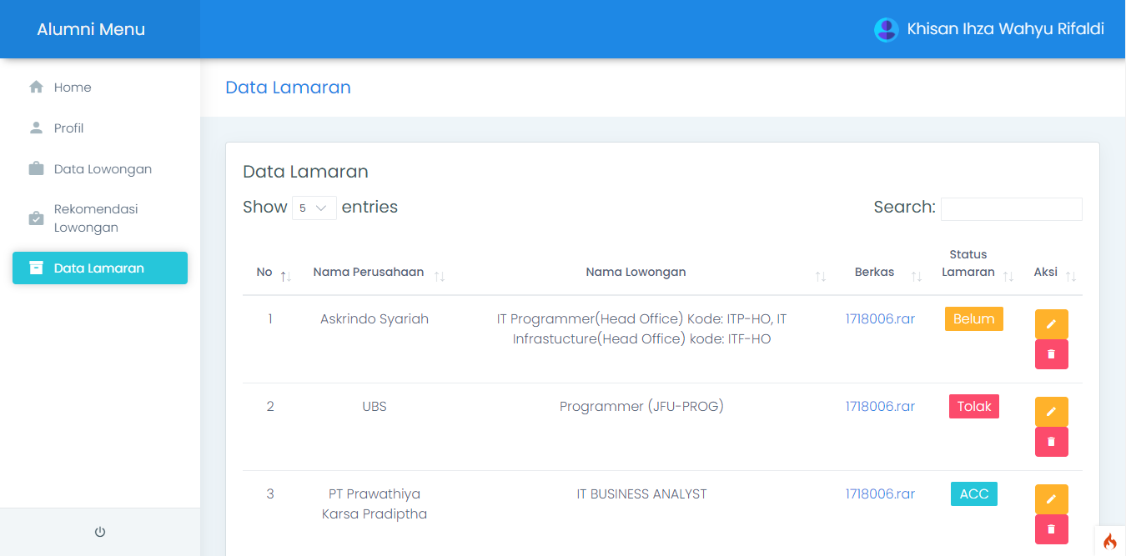

### **Gambar 4.13** Tampilan data lamaran

1. Halaman edit data lamaran

Merupakan halaman yang berisi form edit untuk mengubah berkas yang telah dikirim oleh alumni misal ada kesalahan pada berkas yang dikirim maka bisa diubah berkas yang telah dikirimkan sebelumnya.

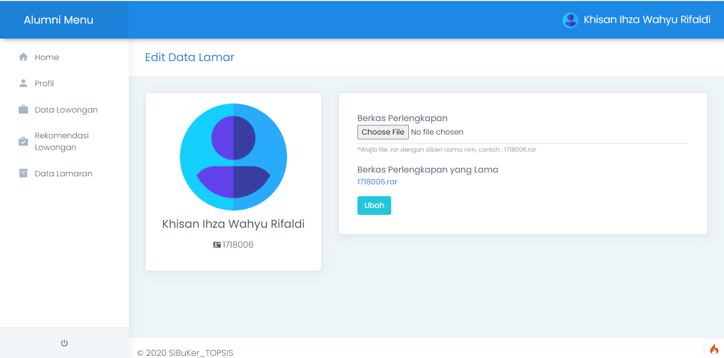

### **Gambar 4.14** Tampilan edit data lamaran

1. Halaman login

Merupakan halaman awal admin sebelum masuk ke admin menu.

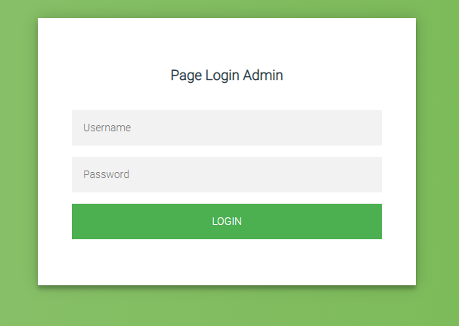

### **Gambar 4.15** Tampilan login

1. Halaman home

Merupakan halaman pertama setelah admin berhasil melakukan login.

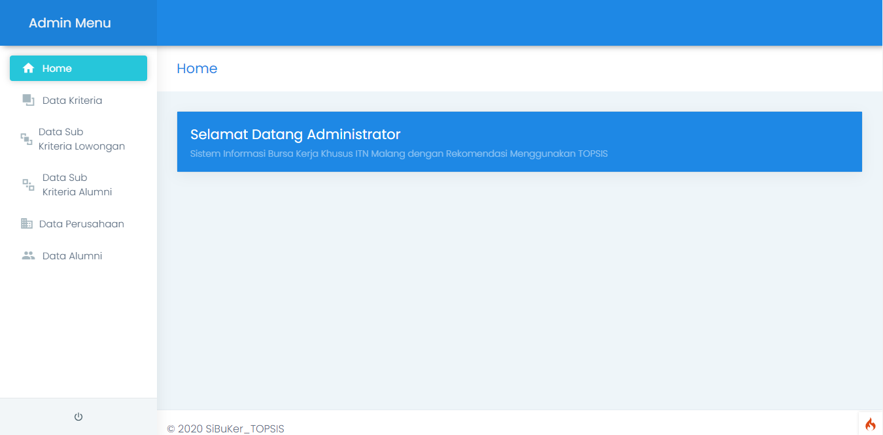

### **Gambar 4.16** Tampilan home

1. Halaman data kriteria

Merupakan halaman untuk menampilkan data kriteria.

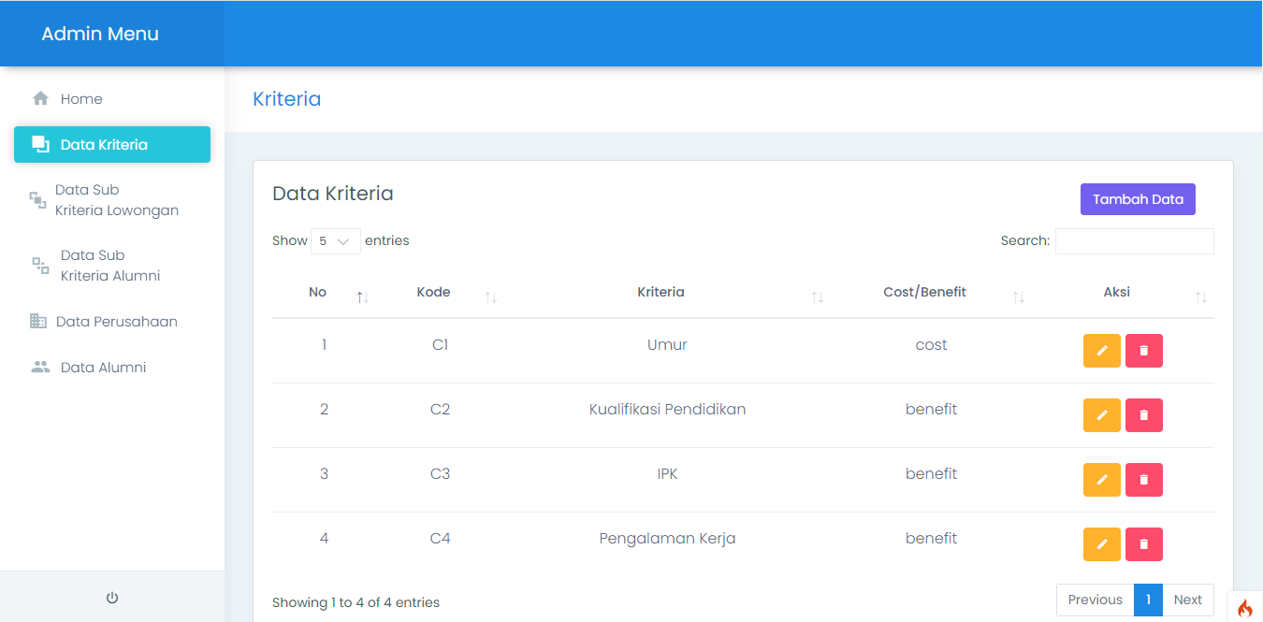

### **Gambar 4.17** Tampilan data kriteria

1. Halaman tambah kriteria

Merupakan halaman untuk menginput data kriteria.

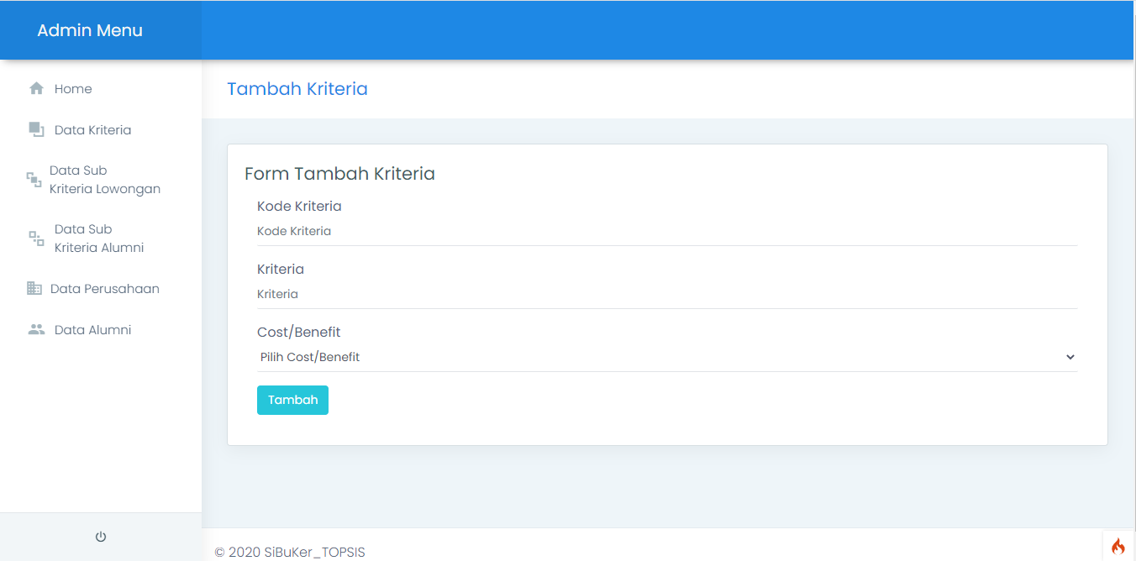

### **Gambar 4.18** Tampilan tambah kriteria

1. Halaman edit kriteria

Merupakan halaman untuk mengedit data kriteria.

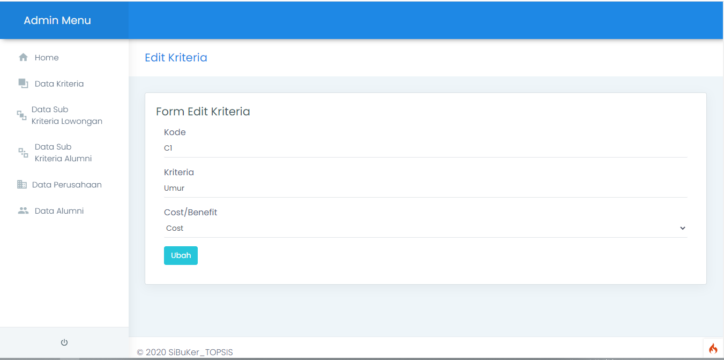

### **Gambar 4.19** Tampilan edit kriteria

1. Halaman data sub kriteria lowongan

Merupakan halaman untuk menampilkan data sub kriteria lowongan.

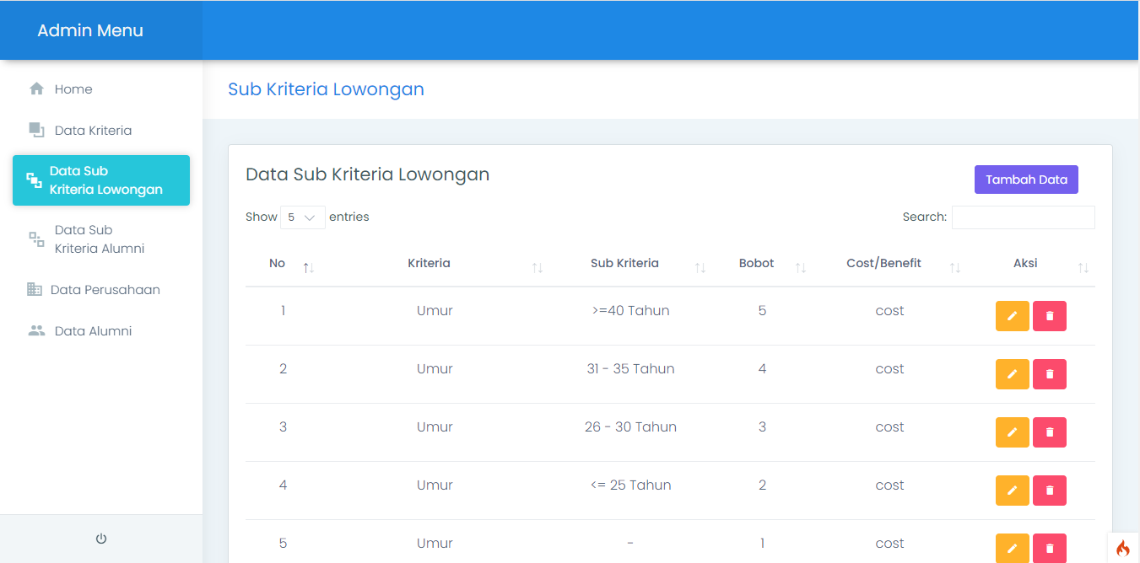

### **Gambar 4.20** Tampilan data sub kriteria lowongan

1. Halaman tambah sub kriteria lowongan

Merupakan halaman untuk menginput data sub kriteria lowongan.

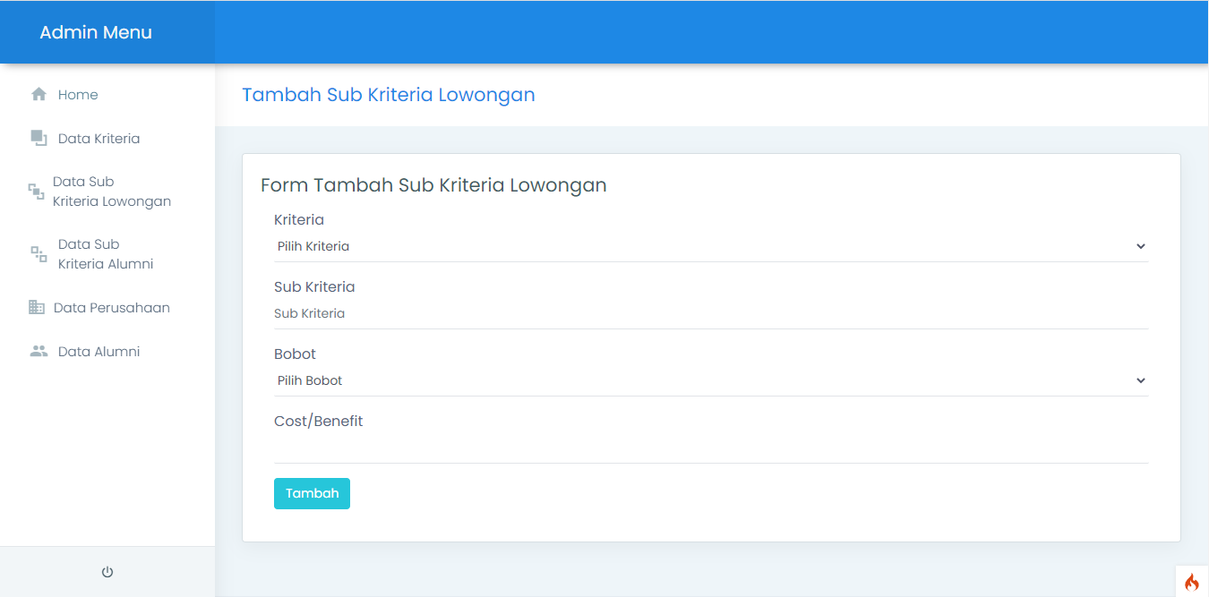

### **Gambar 4.21** Tampilan tambah sub kriteria lowongan

1. Halaman edit sub kriteria lowongan

Merupakan halaman untuk mengedit data sub kriteria lowongan.

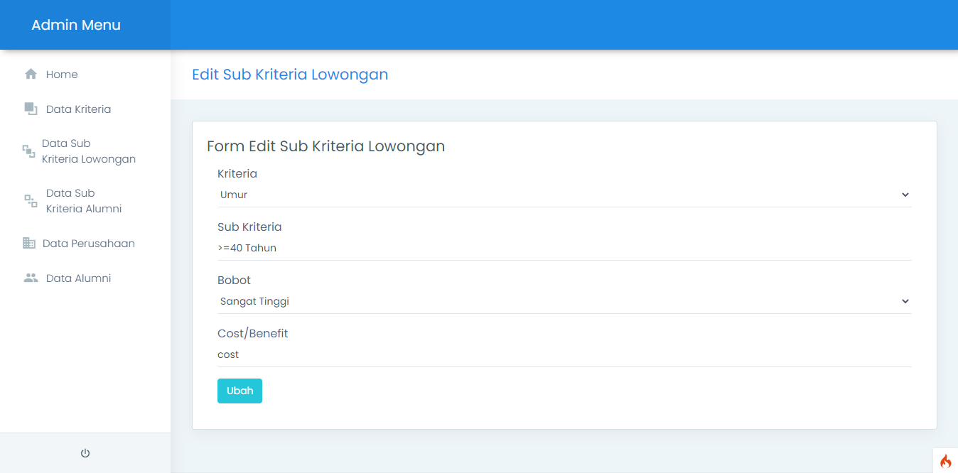

### **Gambar 4.22** Tampilan edit sub kriteria lowongan

1. Halaman data sub kriteria alumni

Merupakan halaman untuk menampilkan data sub kriteria alumni.

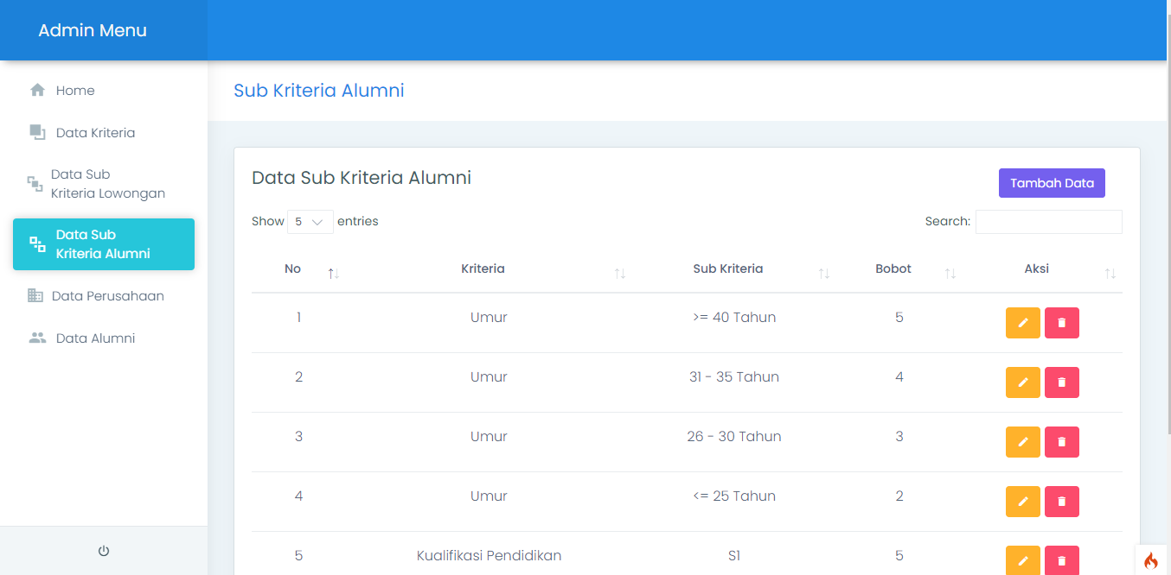

### **Gambar 4.23** Tampilan data sub kriteria alumni

1. Halaman tambah sub kriteria alumni

Merupakan halaman untuk menginput data sub kriteria alumni.

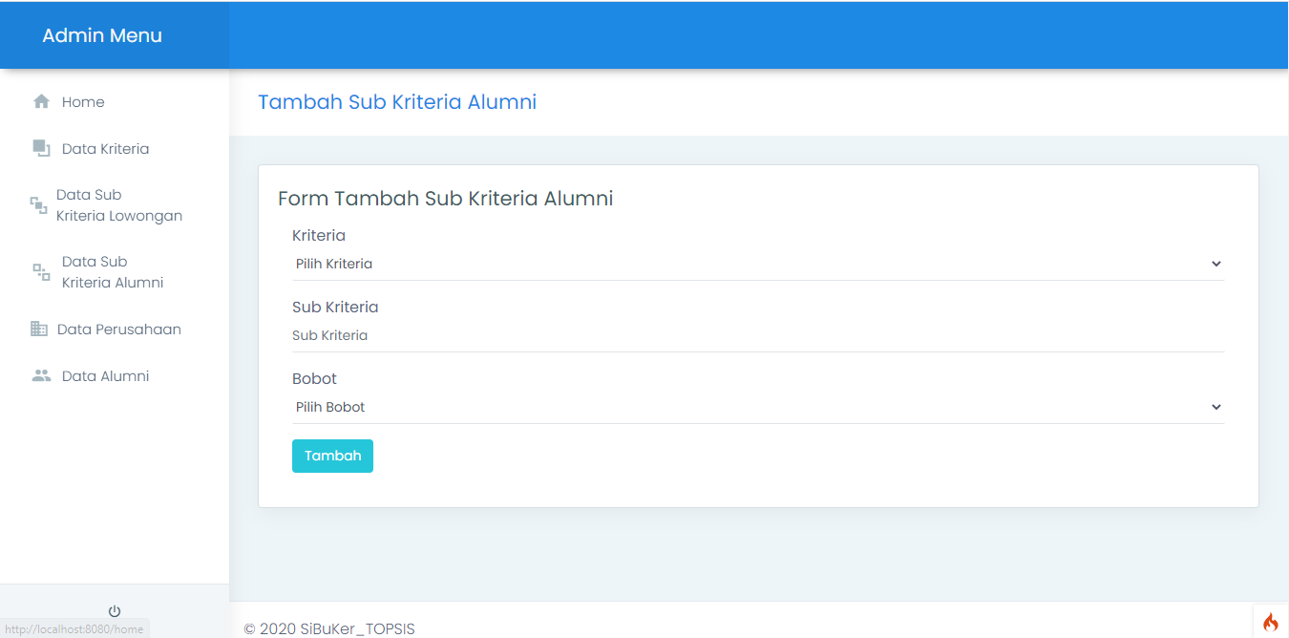

### **Gambar 4.24** Tampilan tambah sub kriteria alumni

1. Halaman edit sub kriteria alumni

Merupakan halaman untuk menginput data sub kriteria alumni.

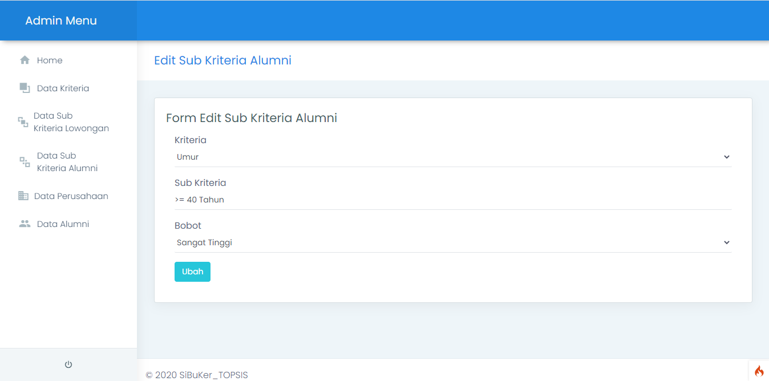

### **Gambar 4.25** Tampilan edit sub kriteria alumni

1. Halaman data perusahaan

Merupakan halaman untuk menampilkan semua list perusahaan yang telah mendaftar pada sistem.

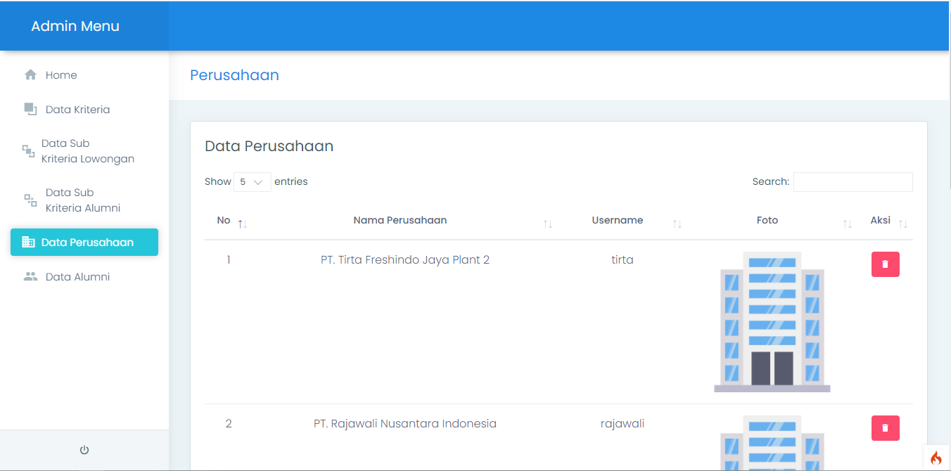

### **Gambar 4.26** Tampilan data perusahaan

1. Halaman data alumni

Merupakan halaman untuk menampilkan semua list alumni yang telah mendaftar pada sistem.

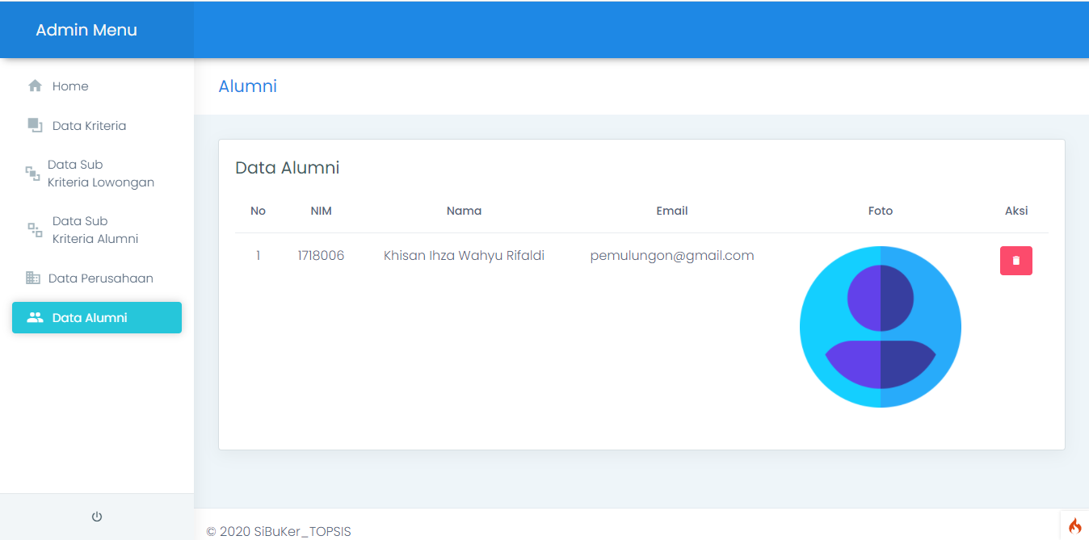

### **Gambar 4.27** Tampilan data alumni

1. Halaman register

Merupakan halaman awal ketika perusahaan belum punya akun untuk login maka harus daftar terlebih dahulu.

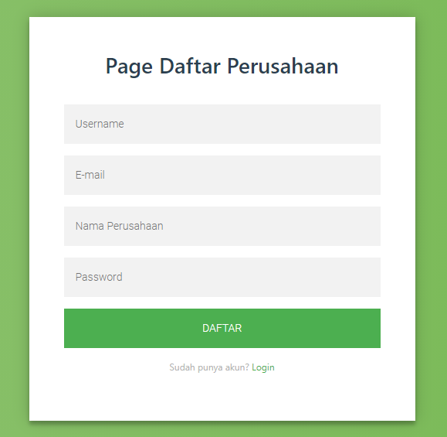

### **Gambar 4.28** Tampilan register

1. Halaman login

Merupakan halaman login ketika perusahaan sudah melakukan pendaftaran akun sebagai pihak dari perusahaan.

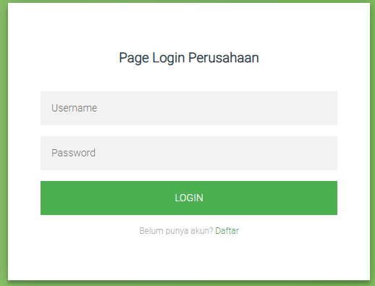

### **Gambar 4.29** Tampilan login

1. Halaman home

Merupakan halaman awal ketika perusahaan berhasil login.

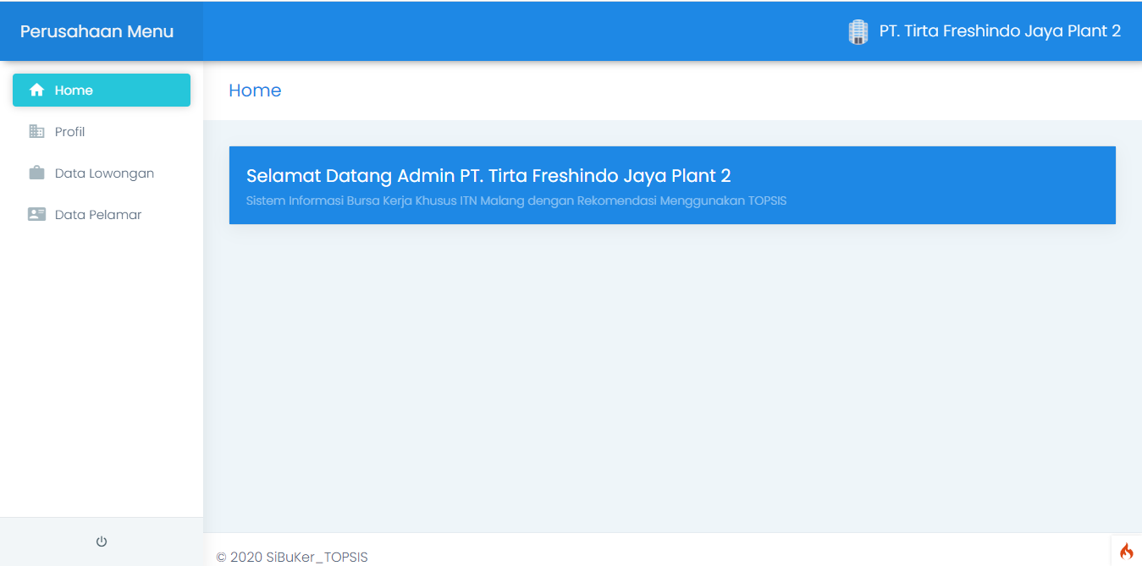

### **Gambar 4.30** Tampilan home

1. Halaman profil

Merupakan halaman profil perusahaan terdapat proses ubah nama, username, dan foto.

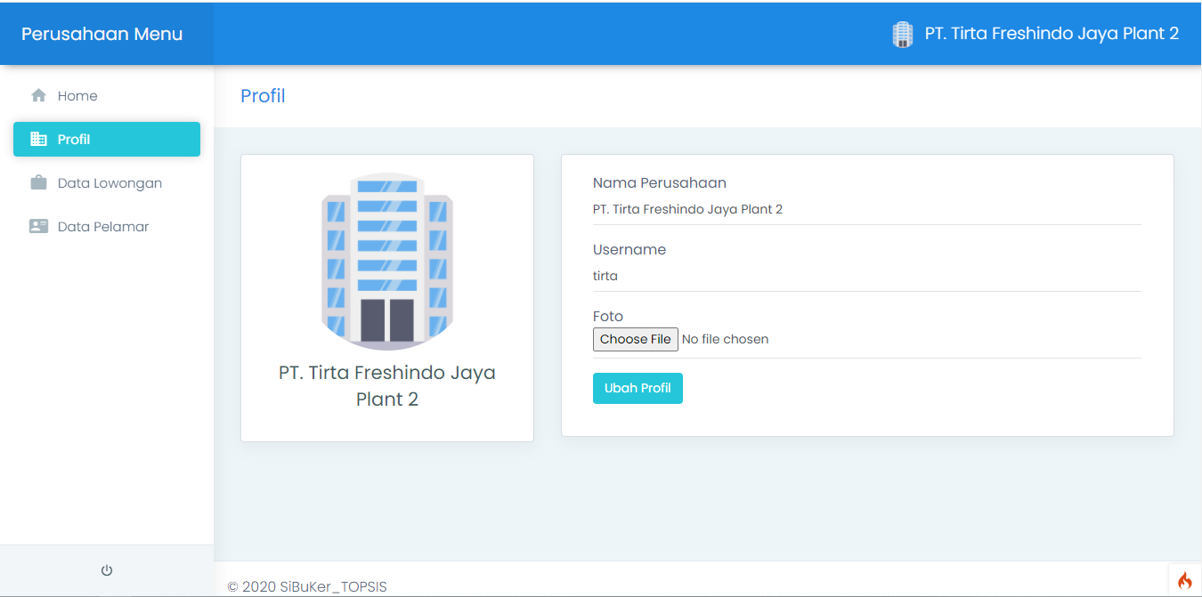

### **Gambar 4.31** Tampilan profil

1. Halaman data lowongan

Merupakan halaman yang berisi semua list lowongan yang telah di input oleh perusahaan.

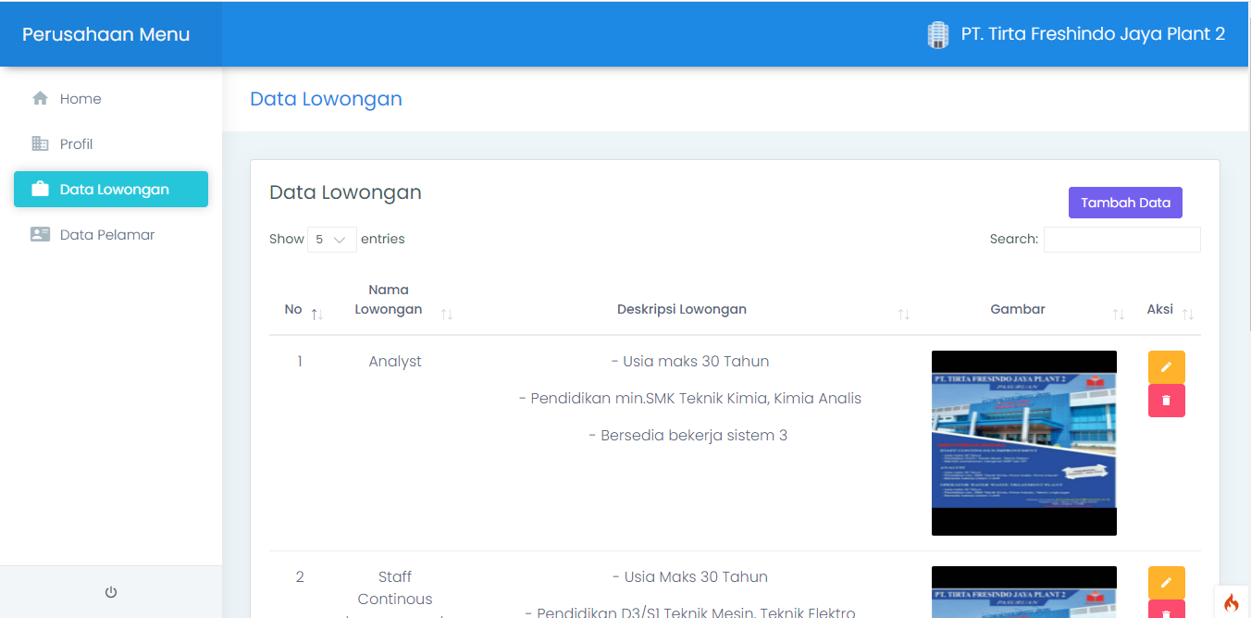

### **Gambar 4.32** Tampilan data lowongan

1. Halaman tambah data lowongan

Merupakan halaman untuk menginput data lowongan.

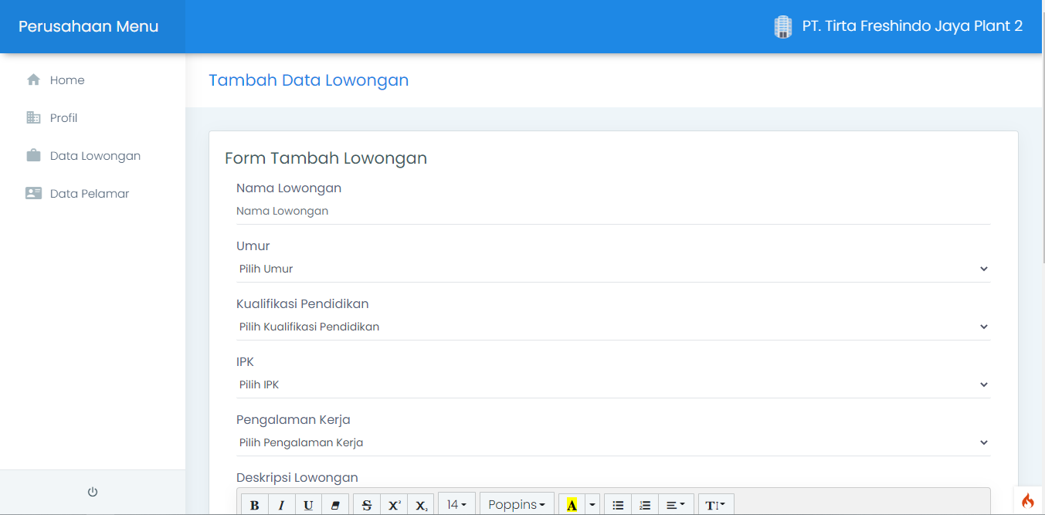

### **Gambar 4.33** Tampilan tambah data lowongan

1. Halaman edit data lowongan

Merupakan halaman untuk mengubah data lowongan.

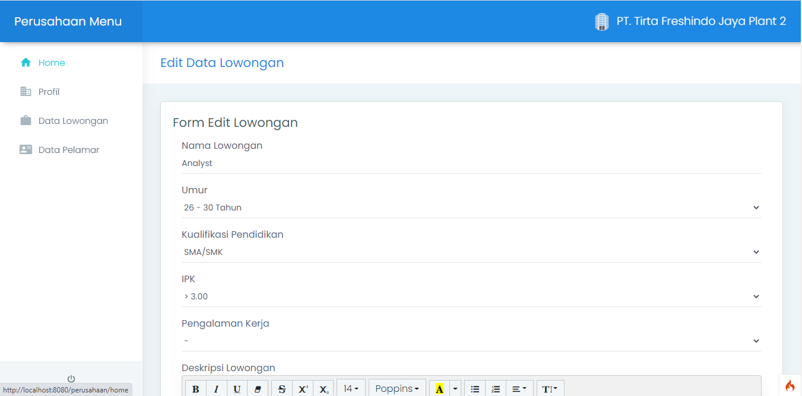

### **Gambar 4.34** Tampilan edit data lowongan

1. Halaman data pelamar

Merupakan halaman yang berisi list data lamaran yang masuk pada perusahaan yang terkait yaitu menampilkan status lowongan berkas file yang diupload oleh alumni serta perusahaan bisa memilih setuju/tolak untuk review lamaran serta memberi catatan.

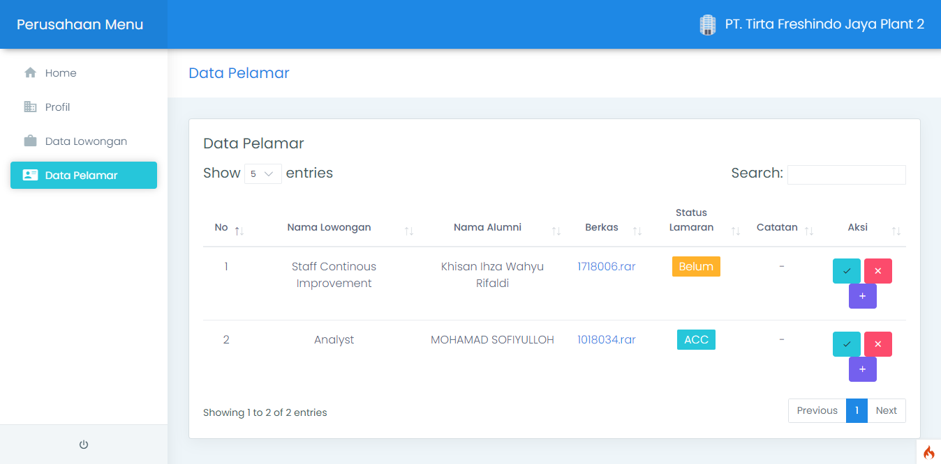

### **Gambar 4.35** Tampilan data pelamar

1. Halaman tambah catatan

Merupakan halaman yang berisi form input untuk input catatan ke alumni yang bersangkutan sesuai review lamaran.

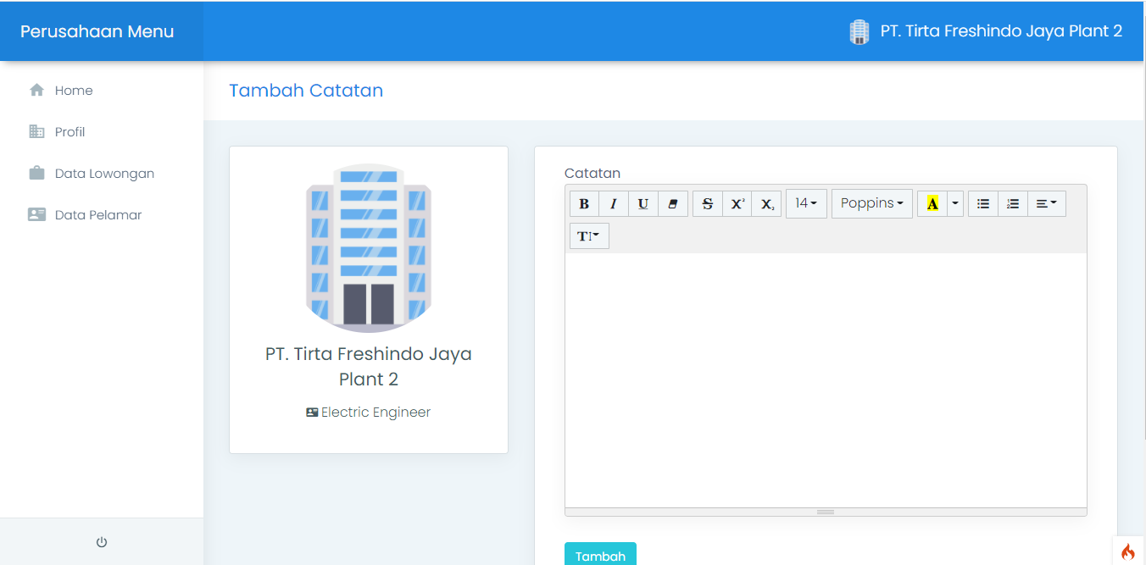

### **Gambar 4.36** Tampilan tambah catatan

## Implementasi metode TOPSIS

Langkah-langkah perhitungan Topsis adalah sebagai berikut: Menentukan kriteria-kriteria yang akan dijadikan acuan dalam pengambilan keputusan dan memberikan bobot penilaian untuk setiap kriteria. Berdasarkan data yang diperoleh dari data pusat karir ITN Malang didapatkan input kriteria/variabel terlihat pada Tabel 4.1.

Pada penelitian ini, peneliti mengambil contoh kasus 5 (lima) data usulan lowongan pekerjaan yang akan dihitung menggunakan metode TOPSIS adalah sebagai berikut :

#### **Tabel 4.1 Sampel data lowongan pekerjaan**

|  |  |  |  |  |  |
| --- | --- | --- | --- | --- | --- |
| No | Nama Lowongan | Umur | Kualifikasi Pendidikan | IPK | Pengalaman Kerja |
| 1 | Staff Continous Improvement | Max 30 Tahun | Min D3 | - | - |
| 2 | Analyst | Max 30 Tahun | Min SMK | - | - |
| 3 | Operator Water Waste Treatment Plant | Max 30 Tahun | Min SMK | - | - |
| 4 | Management Trainee Program | Max 28 Tahun | Min S1 | Min 3.00 | - |
| 5 | Business Development Engineer | - | Min D3 | - | - |

#### **Tabel 4.2 Tabel Sub Kriteria**

|  |  |  |
| --- | --- | --- |
| Kode | Sub Kriteria | Bobot |
| C1 | Tidak ada | 1 |
| <= 25 Tahun | 2 |
| 31 - 35 Tahun | 3 |
| 26 - 30 Tahun | 4 |
| >= 40 Tahun | 5 |
| C2 | Tidak ada | 1 |
| SMA/SMK | 2 |
| D3 | 3 |
| D4 | 4 |
| S1 | 5 |
| C3 | Tidak ada | 1 |
| < 2.00 | 2 |
| 2.00 - 3.00 | 3 |
| > 3.00 | 4 |
| C4 | Tidak ada | 1 |
| <= 1 Tahun | 2 |
| 2-3 Tahun | 3 |
| >= 4 Tahun | 4 |

Langkah 1 : Membuat Matrik Keputusan dengan mengkonversi data lowongan pada Tabel 4.1 sesuai dengan sub kriteria pada Tabel 4.2, hasil konversi dapat dilihat pada tabel 4.3 berikut ini

#### **Tabel 4.3 Konversi data lowongan pekerjaan**

|  |  |  |  |  |
| --- | --- | --- | --- | --- |
|  | C1 | C2 | C3 | C4 |
| A1 | 3 | 3 | 1 | 1 |
| A2 | 3 | 2 | 1 | 1 |
| A3 | 3 | 2 | 1 | 1 |
| A4 | 3 | 5 | 3 | 1 |
| A5 | 1 | 3 | 1 | 1 |

Langkah 2 : Menentukan matriks keputusan yang ternormalisasi R yang fungsinya untuk memperkecil jarak data.

1. $X_{1}$ = $\frac{r_{11}}{\sqrt{x_{11}+x_{21}+x_{31}+x_{41}+x_{51}}}$

= $\frac{r_{11}}{\sqrt{3^{2}+3^{2}+3^{2}+3^{2}+1^{2}}}$

= $\sqrt{9+9+9+9+1}$

= $\sqrt{37}$ = 6.08

$R_{11}$ = $\frac{x_{11}}{x_{1}}$ = $\frac{3}{6.08}$ = 0,493196962

$R_{21}$ = $\frac{x_{21}}{x_{1}}$ = $\frac{3}{6.08}$ = 0,493196962

$R_{31}$ = $\frac{x_{31}}{x_{1}}$ = $\frac{3}{6.08}$ = 0,493196962

$R_{41}$ = $\frac{x_{41}}{x_{1}}$ = $\frac{3}{6.08}$ = 0,493196962

$R_{51}$ = $\frac{x_{51}}{x_{1}}$ = $\frac{1}{6.08}$ = 0,164398987

1. $X_{2}$ = $\frac{r_{12}}{\sqrt{x_{12}+x_{22}+x_{32}+x_{42}+x_{52}}}$

= $\frac{r_{11}}{\sqrt{3^{2}+2^{2}+2^{2}+5^{2}+3^{2}}}$

= $\sqrt{9+4+4+25+9}$

= $\sqrt{51}$ = 7.14

$R_{12}$ = $\frac{x_{12}}{x_{2}}$ = $\frac{3}{7.14}$ = 0,420084025

$R_{22}$ = $\frac{x_{22}}{x_{2}}$ = $\frac{2}{7.14}$ = 0,280056017

$R_{32}$ = $\frac{x_{32}}{x_{2}}$ = $\frac{2}{7.14}$ = 0,280056017

$R_{42}$ = $\frac{x_{42}}{x_{2}}$ = $\frac{5}{7.14}$ = 0,700140042

$R_{52}$ = $\frac{x_{52}}{x_{2}}$ = $\frac{3}{7.14}$ = 0,420084025

1. $X_{3}$ = $\frac{r_{13}}{\sqrt{x_{13}+x_{23}+x_{33}+x_{43}+x_{53}}}$

= $\frac{r_{13}}{\sqrt{1^{2}+1^{2}+1^{2}+3^{2}+1^{2}}}$

= $\sqrt{1+1+1+9+1}$

= $\sqrt{13}$ = 3.60

$R_{13}$ = $\frac{x_{13}}{x_{3}}$ = $\frac{1}{3.60}$ = 0,277350098

$R_{23}$ = $\frac{x_{23}}{x_{3}}$ = $\frac{1}{3.60}$ = 0,277350098

$R_{33}$ = $\frac{x_{33}}{x_{3}}$ = $\frac{1}{3.60}$ = 0,277350098

$R_{43}$ = $\frac{x_{43}}{x_{3}}$ = $\frac{3}{3.60}$ = 0,832050294

$R_{53}$ = $\frac{x_{53}}{x_{3}}$ = $\frac{1}{3.60}$ = 0,277350098

1. $X_{4}$ = $\frac{r_{14}}{\sqrt{x_{14}+x_{24}+x_{34}+x_{44}+x_{54}}}$

= $\frac{r_{14}}{\sqrt{1^{2}+1^{2}+1^{2}+1^{2}+1^{2}}}$

= $\sqrt{1+1+1+1+1}$

= $\sqrt{5}$ = 2.23

$R_{14}$ = $\frac{x_{14}}{x_{4}}$ = $\frac{1}{2.23}$ = 0,447213595

$R_{24}$ = $\frac{x_{24}}{x_{4}}$ = $\frac{1}{2.23}$ = 0,447213595

$R_{34}$ = $\frac{x_{34}}{x_{4}}$ = $\frac{1}{2.23}$ = 0,447213595

$R_{44}$ = $\frac{x_{44}}{x_{4}}$ = $\frac{1}{2.23}$ = 0,447213595

$R_{54}$ = $\frac{x_{54}}{x_{4}}$ = $\frac{1}{2.23}$ = 0,447213595

#### **Tabel 4.4 Hasil Normalisasi**

|  |  |  |  |  |
| --- | --- | --- | --- | --- |
| R | $$X_{1}$$ | $$X_{2}$$ | $$X_{3}$$ | $$X_{4}$$ |
| 0,493196962 | 0,420084025 | 0,277350098 | 0,447213595 |
| 0,493196962 | 0,280056017 | 0,277350098 | 0,447213595 |
| 0,493196962 | 0,280056017 | 0,277350098 | 0,447213595 |
| 0,493196962 | 0,700140042 | 0,832050294 | 0,447213595 |
| 0,164398987 | 0,420084025 | 0,277350098 | 0,447213595 |

Langkah 3 : Membuat matriks keputusan yang ternormalisasi terbobot V.

$V_{11}$ = $W_{1}$**. $R_{11}$**  = 2 x 0,493196962 = 0,986393924

$V_{21}$ = $W_{1}$**. $R_{21}$**  = 2 x 0,493196962 = 0,986393924

$V_{31}$ = $W_{1}$**. $R_{31}$**  = 2 x 0,493196962 = 0,986393924

$V_{41}$ = $W_{1}$**. $R_{41}$**  = 2 x 0,493196962 = 0,986393924

$V_{51}$ = $W_{1}$**. $R_{51}$**  = 2 x 0,164398987 = 0,328797975

$V_{12}$ = $W_{2}$**. $R_{12}$**  = 5 x 0,420084025 = 2,100420126

$V_{12}$ = $W_{2}$**. $R_{22}$**  = 5 x 0,280056017 = 1,400280084

$V_{32}$ = $W_{2}$**. $R_{32}$**  = 5 x 0,280056017 = 1,400280084

$V_{42}$ = $W_{2}$**. $R_{42}$**  = 5 x 0,700140042 = 3,50070021

$V_{52}$ = $W_{2}$**. $R_{52}$**  = 5 x 0,420084025 = 2,100420126

$V_{13}$ = $W_{3}$**. $R_{13}$**  = 3 x 0,277350098 = 0,832050294

$V_{13}$ = $W_{3}$**. $R_{23}$**  = 3 x 0,277350098 = 0,832050294

$V_{33}$ = $W_{3}$**. $R_{33}$**  = 3 x 0,277350098 = 0,832050294

$V_{43}$ = $W_{3}$**. $R_{43}$**  = 3 x 0,832050294 = 2,496150883

$V_{53}$ = $W_{3}$**. $R_{53}$**  = 3 x 0,277350098 = 0,832050294

$V_{14}$ = $W_{4}$**. $R_{14}$**  = 1 x 0,447213595 = 0,447213595

$V_{14}$ = $W_{4}$**. $R_{24}$**  = 1 x 0,447213595 = 0,447213595

$V_{34}$ = $W_{4}$**. $R_{34}$**  = 1 x 0,447213595 = 0,447213595

$V_{44}$ = $W_{4}$**. $R_{44}$**  = 1 x 0,447213595 = 0,447213595

$V_{54}$ = $W_{4}$**. $R_{54}$**  = 1 x 0,447213595 = 0,447213595

Sehingga diperoleh hasil perhitungan keputusan ternormalisasi terbobot berikut :

#### **Tabel 4.5 Hasil Normalisasi Terbobot**

|  |  |  |  |  |
| --- | --- | --- | --- | --- |
| R | C1 | C2 | C3 | C4 |
| 0,986393924 | 2,100420126 | 0,832050294 | 0,447213595 |
| 0,986393924 | 1,400280084 | 0,832050294 | 0,447213595 |
| 0,986393924 | 1,400280084 | 0,832050294 | 0,447213595 |
| 0,986393924 | 3,50070021 | 2,496150883 | 0,447213595 |
| 0,328797975 | 2,100420126 | 0,832050294 | 0,447213595 |

Selanjutnya menentukan matriks solusi ideal positif ($A^{+}$)

#### **Tabel 4.6 Solusi Ideal Positif**

|  |  |  |  |  |
| --- | --- | --- | --- | --- |
| $$A^{+}$$ | C1 | C2 | C3 | C4 |
| 0,328797975 | 3,50070021 | 2,496150883 | 0,447213595 |

#### **Tabel 4.7 Solusi Ideal Negatif**

|  |  |  |  |  |
| --- | --- | --- | --- | --- |
| $$A^{-}$$ | C1 | C2 | C3 | C4 |
| 0,986393924 | 1,400280084 | 0,832050294 | 0,447213595 |

Langkah 4 : Menghitung jarak alternatif dari solusi ideal positif

($A^{+}$) dan jarak alternatif dari solusi ideal negative ($A^{-}$).

Menghitung jarak alternatif terbobot dengan ideal positif ($D^{+}$) :

$D_{i}^{+}$ = $\sqrt{\begin{aligned}{\left(0,986 - 0,328\right)}^{2} +{\left(2,100 - 3,500\right)}^{2} + {\left(0,832 - 2,496\right)}^{2} \\ +{(0,447 - 0,447)}^{2} \end{aligned}}$

= $\sqrt{0,4329+1,96+2,768+ 0}$ = 2,272102004

Dan seterusnya

#### **Tabel 4.8 Hasil alternatif solusi ideal positif**

|  |  |
| --- | --- |
| Alternatif | $$D_{i}^{+}$$ |
| $$A^{1}$$ | 2,272102004 |
| $$A^{2}$$ | 2,759244083 |
| $$A^{3}$$ | 2,759244083 |
| $$A^{4}$$ | 0,657595949 |
| $$A^{5}$$ | 2,174859785 |

Menghitung jarak alternatif terbobot dengan ideal positif ($D^{-}$) :

$D_{i}^{-}$ = $\sqrt{\begin{aligned}{\left(0,986 - 0,986\right)}^{2} +{\left(2,100 - 1,400\right)}^{2} + {\left(0,832 - 0,832\right)}^{2} \\ +{(0,447 - 0,447)}^{2} \end{aligned}}$

= $\sqrt{0+0,49+0+ 0}$ = 0,700140042

Dan seterusnya

#### **Tabel 4.9 Hasil alternatif solusi ideal negatif**

|  |  |
| --- | --- |
| Alternatif | $$D_{i}^{-}$$ |
| $$A^{1}$$ | 0,700140042 |
| $$A^{2}$$ | 0 |
| $$A^{3}$$ | 0 |
| $$A^{4}$$ | 2,679737949 |
| $$A^{5}$$ | 0,960535533 |

Langkah 5 : Menghitung nilai preferensi/kedekatan relatif tehadap solusi ideal positif.

$V_{1}$ = $\frac{0.7001}{0.7001+ 2,2721}$ = 0,23556

$V_{2}$ = $\frac{0}{0+ 2,7592}$ = 0

$V_{3}$ = $\frac{0}{0+ 2,7592}$ = 0

$V_{4}$ = $\frac{2,6797}{2,6797+ 0,6575}$ = 0,8029

$V_{5}$ = $\frac{0,9605}{0,9605+ 2,1748}$ = 0,3063

Langkah 6 : Selanjutnya nilai preferensi diurutkan dari nilai yang terbesar ke yang terkecil.

#### **Tabel 4.10 Hasil Perangkingan**

|  |  |
| --- | --- |
| V4 | 0,802957699 |
| V5 | 0,306352289 |
| V1 | 0,235559565 |
| V2 | 0 |
| V3 | 0 |

Dari Tabel 4.10 diambil 5 lowongan pekerjaan yg sesuai dengan bobot salah satu mahasiswa, dan telah diurutkan dari nilai preferensi dari terbesar ke yang terendah

## Pengujian Fungsional

Pengujian fungsional merupakan pengujian aplikasi yang telah dibuat dengan mengimplementasikan ke beberapa browser seperti Chromium Versi 86.0.4240.183 (Developer Build) (64-bit), Microsoft Edge 44.19041.423.0 dan Firefox 83.0 (64-bit). Hasil dari pengujian fungsional dapat dilihat pada Tabel 4.1.

#### **Tabel 4.11 Pengujian aplikasi**

|  |  |  |  |  |
| --- | --- | --- | --- | --- |
| Akses | Fungsi | Chromium | Firefox | Microsoft Edge |
| ADMIN | Halaman login | √ | √ | √ |
| Halaman home | √ | √ | √ |
| Halaman data kriteria | √ | √ | √ |
| Input data kriteria | √ | √ | √ |
| Edit data kriteria | √ | √ | √ |
| Hapus data kriteria | √ | √ | √ |
| Halaman data sub kriteria lowongan | √ | √ | √ |
| Input data sub kriteria lowongan | √ | √ | √ |
| Edit data sub kriteria lowongan | √ | √ | √ |
| Hapus data sub kriteria lowongan | √ | √ | √ |
| Halaman data sub kriteria alumni | √ | √ | √ |
| Input data sub kriteria alumni | √ | √ | √ |
| Edit data sub kriteria alumni | √ | √ | √ |
| Hapus data sub kriteria alumni | √ | √ | √ |
| Halaman data perusahaan | √ | √ | √ |
| Halaman data alumni | √ | √ | √ |
| Hapus data perusahaan | √ | √ | √ |
| Hapus data alumni | √ | √ | √ |
| ALUMNI | Halaman register | √ | √ | √ |
| Halaman login | √ | √ | √ |
| Halaman home | √ | √ | √ |
| Halaman profil | √ | √ | √ |
| Edit profil | √ | √ | √ |
| Halaman data lowongan | √ | √ | √ |
| Halaman detail data lowongan | √ | √ | √ |
| Halaman tambah data lamaran | √ | √ | √ |
| Halaman rekomendasi lowongan | √ | √ | √ |
| Input rekomendasi lowongan | √ | √ | √ |
| Edit rekomendasi lowongan | √ | √ | √ |
|  | Halaman hasil rekomendasi lowongan | √ | √ | √ |
|  | Halaman detail perhitungan TOPSIS | √ | √ | √ |
|  | Halaman data lamaran | √ | √ | √ |
|  | Halaman edit data lamaran | √ | √ | √ |
|  | Halaman hapus data lamaran | √ | √ | √ |
| PERUSAHAAAN | Halaman register | √ | √ | √ |
| Halaman login | √ | √ | √ |
| Halaman home | √ | √ | √ |
| Halaman profil | √ | √ | √ |
| Edit profil | √ | √ | √ |
| Halaman data lowongan | √ | √ | √ |
| Halaman edit lowongan | √ | √ | √ |
| Halaman tambah lowongan | √ | √ | √ |
| Halaman hapus lowongan | √ | √ | √ |
| Halaman data pelamar | √ | √ | √ |
|  | Halaman tambah catatan | √ | √ | √ |

## Pengujian Presentase Error

Pengujian persentase error merupakan pengujian untuk mengetahui hasil nilai perhitungan manual yang sudah dilakukan dengan hasil perhitungan menggunakan sistem. Hasil dari pengujian fungsional dapat dilihat pada Tabel 4.12.

#### **Tabel 4.12 Pengujian Persentase Error**

|  |  |  |  |  |  |
| --- | --- | --- | --- | --- | --- |
| No | Alternatif | manual excel | sistem | persentase error | |
| 1 | A1 Staff Continous Improvement | 0,235559565 | 0,235559565 | 0,000% | |
| 2 | A2 Analyst | 0 | 0 | 0,000% | |
| 3 | A3 Operator Water Waste Treatment Plant | 0 | 0 | 0,000% | |
| 4 | A4 Management Trainee Program | 0,802957699 | 0,802957699 | 0,000% | |
| 5 | A5 Business Development Engineer | 0,306352289 | 0,306352289 | 0,000% | |
| rata rata error | | | | | 0,000% | |

Tabel diatas merupakan hasil dari perhitungan sistem dan manual, dan hasil seluruhnya sama. Dengan demikian hasil dari perhitungan sistem dan manual seluruhnya sama.

# BAB V PENUTUP

## Kesimpulan

Berdasarkan perancangan sistem informasi bursa kerja dengan rekomendasi menggunakan metode *technique for order preference by similarity of ideal solution* (topsis) yang telah dilakukan, maka penulis menarik beberapa kesimpulan antara lain, yaitu

1. Sistem ini bisa menghasilkan rekomendasi lowongan pekerjaan kepada alumni ITN Malang yang sesuai dengan kriteria yang di input oleh alumni dan juga dapat melakukan pencarian lowongan kerja yang ada pada sistem.
2. Secara fungsional sistem rekomendasi ini dapat berjalan dengan baik setelah dilakukan pengujian dibeberapa *web browser* yaitu *Firefox= 100%, Chromium= 100%, Microsoft Edge= 100%* .
3. Berdasarkan hasil pengujian metode pada sistem dan perhitungan secara manual menggunakan microsoft excel menunjukkan kesamaan 100% pada hasil yang didapatkan

## Saran

Adapun saran yang perlu dikembangkan kedepannya agar aplikasi ini lebih baik untuk pengguna aplikasi sistem informasi bursa kerja dengan rekomendasi menggunakan metode *technique for order preference by similarity of ideal solution* (topsis) ini adalah:

1. Kriteria dan sub kriteria masih belum sepenuhnya sesuai dalam sistem pendukung keputusan untuk rekomendasi lowongan pekerjaan, kriteria dan sub kriteria bisa lebih ditambahkan lagi untuk hasil yang lebih baik.
2. Menambahkan metode lain supaya hasil sistem pendukung keputusan dari sistem bisa lebih baik lagi dan sesuai.
3. Dalam pengembangan sistem selanjutnya, sistem ini dapat dirubah menjadi sistem informasi bursa kerja dengan rekomendasi menggunakan metode *technique for order preference by similarity of ideal solution* (topsis) berbasis android.

# DAFTAR PUSTAKA

1. I Putu Susila Handika, P. P. (2020). REKOMENDASI PELAMAR KERJA BERDASARKAN SPESIFIKASI LOWONGAN MENGGUNAKAN METODE ANP TOPSIS.
2. Ghulam Mahmudi Al Azis, I. C. (2017). Sistem Pendukung Keputusan untuk Rekomendasi Wirausaha Menggunakan Metode AHP-TOPSIS (Studi Kasus Kab. Probolinggo). *Jurnal Pengembangan Teknologi Informasi dan Ilmu Komputer*.
3. Siswanto, M. S. (2020). Perekrutan Karyawan Menggunakan Algoritme TOPSIS dan Pengujian UAT.
4. Hakfani, R. F. (2018). Seleksi Penerimaan Satpam dengan Menggunakan Metode Topsis. *Teknikom.*
5. Nanda Riski Septania, H. E. (2019). Rekomendasi Pemetaan Keahlian Siswa terhadap Spesifikasi Lowongan Kerja pada Sistem Bursa Kerja Khusus Menggunakan Metode SAW di SMK. *Edcomtech*.
6. Dwi Astuti, A. P. (2017). Sistem Rekomendasi Lowongan Pekerjaan Untuk Fresh Graduate. *Jurnal Pengembangan Teknologi Informasi dan Ilmu Komputer*.
7. Nuri Guntur Perdana, T. W. (2013). Sistem Pendukung Keputusan Pemberian Beasiswa Kepada Peserta Didik Baru Menggunakan Metode TOPSIS. *SEMINAR NASIONAL TEKNOLOGI INFORMASI & KOMUNIKASI TERAPAN*
8. Desi Ratna Sari, A. P. (2016). Sistem Pendukung Keputusan untuk Rekomendasi Kelulusan Sidang Skripsi Menggunakan Metode AHP-TOPSIS. *Jurnal Teknologi dan Sistem Komputer*
9. Elyza Gustri Wahyuni, A. T. (2017). Sistem Pendukung Keputusan Penerimaan Pegawai dengan Metode TOPSIS. *Jurnal Sains, Teknologi dan Industri*.
10. Dewi Purnamasari, G. A. (2017). SISTEM PENDUKUNG KEPUTUSAN REKOMENDASI TEMPAT WISATA DI JAWA BARAT MENGGUNAKAN METODE TECHNIQUE FOR ORDER PREFERENCE BY SIMILARITY TO IDEAL SOLUTION (TOPSIS). *Prosiding SNATIF*.